**PENGENDALIAN SUHU DAN KELEMBABAN PADA BUDIDAYA JAMUR BERBASIS IOT DENGAN METODE *FUZZY***

**SKRIPSI**

Digunakan Sebagai Syarat Maju Ujian Diploma IV

Politeknik Negeri Malang

**Oleh:**

**ACHMAD HANDIKA FATHUR ROHMAN NIM. 1741720113**



**PROGRAM STUDI TEKNIK INFORMATIKA**

**JURUSAN TEKNOLOGI INFORMASI**

**POLITEKNIK NEGERI MALANG**

**SEPTEMBER 2021**

**PENGENDALIAN SUHU DAN KELEMBABAN PADA BUDIDAYA JAMUR BERBASIS IOT DENGAN METODE *FUZZY***

**SKRIPSI**

Digunakan Sebagai Syarat Maju Ujian Diploma IV

Politeknik Negeri Malang

**Oleh:**

**ACHMAD HANDIKA FATHUR ROHMAN NIM. 1741720113**



**PROGRAM STUDI TEKNIK INFORMATIKA**

**JURUSAN TEKNOLOGI INFORMASI**

**POLITEKNIK NEGERI MALANG**

**SEPTEMBER 2021**

# **HALAMAN PENGESAHAN**

**PENGENDALIAN SUHU DAN KELEMBABAN PADA BUDIDAYA JAMUR BERBASIS IOT DENGAN METODE *FUZZY***

**Disusun oleh:**

**ACHMAD HANDIKA FATHUR ROHMAN NIM. 1741720113**

**Skripsi ini telah diuji pada tanggal 02 September 2021**

**Disetujui oleh:**



|  |  |  |  |  |
| --- | --- | --- | --- | --- |
| 1. | Pembimbing Utama | : | Noprianto, S.Kom., M.Eng  NIP. 19891108 201903 1 020 | .............. ............. |
|  |  |  |  |  |
| 2. | Pembimbing Pendamping | : | Hendra Pradibta, SE, M.Sc.  NIP. 19830521 200604 1 003 | ............... ............ |
|  |  |  |  |  |
| 3. | Penguji Utama | : | Sofyan Noor Arief, S.ST, M.Kom.  NIP. 19890813 201903 1 000 | .......... ................. |
|  |  |  |  |  |
| 4. | Penguji Pendamping | : | Habibie Ed Dien, S.Kom, M.T.  NIP. 19920412 201903 1 000 | ................. .......... |

Mengetahui,

|  |  |
| --- | --- |
| Ketua Jurusan  Teknologi Informasi | Ketua Program Studi  Teknik Informatika |
| Rudy Ariyanto, S.T., M.Cs. | Imam Fahrur Rozi, S.T., M.T. |
| NIP. 19711110 199903 1 002 | |  | | --- | | NIP. 19840610 200812 1 004 | |

# **PERNYATAAN**

Dengan ini saya menyatakan bahwa pada Skripsi ini tidak terdapat karya, baik seluruh maupun sebagian, yang sudah pernah diajukan untuk memperoleh gelar akademik di Perguruan Tinggi manapun, dan sepanjang pengetahuan saya juga tidak terdapat karya atau pendapat yang pernah ditulis atau diterbitkan oleh orang lain, kecuali yang secara tertulis disitasi dalam naskah ini serta disebutkan dalam daftar sitasi/pustaka.

|  |  |
| --- | --- |
|  | Malang, 28 Agustus 2021  Achmad Handika Fathurrohman |

# **ABSTRAK**

**Fathurrohman, Achmad Handika**. “Pengendalian Suhu Dan Kelembaban Pada Budidaya Jamur Berbasis IoT Dengan Metode *Fuzzy*”. **Pembimbing: (1) Noprianto, S.Kom, M.Eng, (2) Hendra Pradibta, SE, M.Sc**.

**Skripsi, Program Studi Teknik Informatika, Jurusan Teknologi Informasi, Politeknik Negeri Malang, 2020.**

Jamur Tiram merupakan tumbuhan yang bisa dikonsumsi dan banyak di cari masyarakat, apalagi untuk bahan makanan sehari hari. Jamur tiram sangat cocok dibudidayakan di Indonesia, baik dari segi lingkungan tumbuh maupun ekonominya. Ada beberapa unsur yang dibutuhkan oleh jamur, yaitu serbuk gergaji dicampur dengan beberapa bahan media lain, seperti bekatul, kapur, gips, ditambah dengan tepung jagung dan pupuk Urea. Namun seiring dengan banyaknya masyarakat mencari dan permintaan pasar yang meningkat, membuat hasil dan kualitas jamur menurun. Terdapat beberapa faktor yang mempengaruhi hasil dan kualitas pada jamur tiram. Kurangnya penerapan teknologi pada budidaya jamur dalam membantu kinerja manusia dalam pembibitan dan penumbuhan dapat menghambat dan menjadi kendala. Maka dari itu dibutuhkan suatu sistem cerdas yang dapat membantu dalam memonitoring suhu udara dan kelembaban udara yang nantinya akan menghasilkan luaran penyiraman dan kipas otomatis dengan teknologi Internet of Things. Penelitian ini menggunakan sensor DHT11 sebagai pengukur suhu udara dan kelembaban udara. ESP32 sebagai mikrokontroler yang digunakan untuk membaca data dari hasil pengukuran sensor dan juga sebagai kontrol logika untuk relay pompa dan kipas. Metode yang digunakan untuk pengolahan data adalah *Fuzzy Sugeno* dengan dua parameter inputan, yaitu suhu udara dan kelembaban udara. Setelah dilakukan pengujian, maka didapatkan nilai *error* sensor DHT11 pada kriteria suhu udara sebesar 0,013048% dan pada kriteria kelembaban udara sebesar 0,00863%.

**Kata Kunci**: Jamur Tiram, ESP32, Fuzzy Sugeno, IoT, MQTT

# ***ABSTRACT***

***Fathurrohman, Achmad Handika****. “Fuzzy Method for Temperature and Humidity Control in IoT-Based Mushroom Cultivation”.* ***Supervisor: (1) Noprianto, S.Kom, M.Eng, (2) Hendra Pradibta, SE, M.Sc****.*

***Thesis, Informatics Engineering Study Program, Department of Information Technology, State Polytechnic of Malang, 2020****.*

*Oyster mushroom is a plant that may be eaten and is sought after by many people, particularly as a daily meal element. In terms of both the growing environment and the economy, oyster mushrooms are an excellent choice for cultivation in Indonesia. Mushrooms require various ingredients, including sawdust mixed with a variety of different media materials, such as bran, lime, and gypsum, as well as corn flour and urea fertilizer. However, as the number of individuals hunting for mushrooms grows, so does market demand, lowering yield and quality. Oyster mushroom output and quality are influenced by a number of factors. The lack of technological application in mushroom farming to aid human performance in breeding and growth can be a hindrance and an impediment. As a result, we require an intelligent system capable of detecting air temperature and humidity and generating automatic watering and fan output using Internet of Things technology. A DHT11 sensor is used to assess air temperature and humidity in this study. The ESP32 is a microcontroller that can read data from sensor measurement results as well as regulate pump and fan relays. The data processing method is Fuzzy Sugeno, which has two input parameters: air temperature and humidity. After testing, the DHT11 sensor error value is obtained on the air temperature criteria of 0,013048%* *and on the air humidity criterion of 0,00863%.*

***Keywords****: Oyster Mushroom, ESP32, Fuzzy Sugeno, IoT, MQTT*

# **KATA PENGANTAR**

Puji Syukur kami panjatkan kehadirat Allah SWT atas segala rahmat dan hidayah-Nya penulis dapat menyelesaikan skripsi dengan judul “PENGENDALIAN SUHU DAN KELEMBABAN PADA BUDIDAYA JAMUR BERBASIS IOT DENGAN METODE *FUZZY*”. Skripsi ini penulis susun sebagai persyaratan untuk menyelesaikan studi program Diploma IV Program Studi Teknik Informatika, Jurusan Teknologi Informasi, Politeknik Negeri Malang.

Kami menyadari bahwasannya dengan tanpa adanya dukungan dan kerja sama dari berbagai pihak, kegiatan skripsi ini tidak akan dapat berjalan baik. Untuk itu, kami ingin menyampaikan rasa terima kasih kepada:

1. Bapak Rudy Ariyanto, ST., M.Cs., selaku Ketua Jurusan Teknologi Informasi.
2. Bapak Imam Fahrur Rozi, ST., MT., selaku Ketua Program Studi Teknik Informatika.
3. Bapak Noprianto, S.Kom, M.Eng., selaku pembimbing utama.
4. Bapak Hendra Pradibta, SE, M.Sc., selaku pembimbing pendamping.
5. Keluarga yang telah mendukung dan mendoakan kelancaran dalam proses penyelesaian skripsi.
6. Mas Bayu yang bersedia di wawancara serta membantu dan memberikan beberapa *baglog* atau bibit jamurnya untuk penelitian ini.
7. Teman-teman yang telah memberikan bantuan dan dukungan dalam membantu menyelesaikan skripsi ini.
8. Dan seluruh pihak yang telah membantu dan mendukung lancarnya pembuatan skripsi dari awal hingga akhir yang tidak dapat kami sebutkan satu persatu.

Penulis menyadari bahwa dalam penyusunan laporan akhir ini, masih banyak terdapat kekurangan dan kelemahan yang dimiliki penulis baik itu sistematika penulisan maupun penggunaan bahasa. Untuk itu penulis mengharapkan saran dan kritik dari berbagai pihak yang bersifat membangun demi penyempurnaan laporan ini. Semoga laporan ini berguna bagi pembaca secara umum dan penulis secara khusus. Akhir kata, penulis ucapkan banyak terima kasih.

Malang, 28 Agustus 2021

Penulis

# **DAFTAR ISI**

Halaman

HALAMAN PENGESAHAN iii

PERNYATAAN iv

ABSTRAK v

*ABSTRACT* vi

KATA PENGANTAR vii

DAFTAR ISI ix

DAFTAR GAMBAR xii

DAFTAR TABEL xiv

BAB I. PENDAHULUAN 1

1.1 Latar Belakang 1

1.2 Rumusan Masalah 2

1.3 Tujuan 2

1.4 Batasan Masalah 2

1.5 Sistematika Penulisan 3

BAB II. LANDASAN TEORI 5

2.1 Studi Literatur 5

2.2 Dasar Teori 6

2.2.1 *Internet of Things* (IoT) 6

2.2.2 *Fuzzy Sugeno* 7

2.2.3 MQTT 8

2.2.4 HTTP 9

2.2.5 Sensor DHT11 9

2.2.6 ESP 32 9

BAB III. METODOLOGI PENELITIAN 11

3.1 Teknik Pengumpulan Data 11

3.1.1 Data 13

3.1.2 Metode Pengambilan Data 13

3.2 Teknik Pengolahan Data 13

3.3 Uji Coba Sistem 14

BAB IV. ANALISIS DAN PERANCANGAN SISTEM 15

4.1 Analisis 15

4.1.1 Metode Fuzzy 15

4.1.2 Desain Sistem 19

4.1.3 Arsitektur Sistem 19

4.1.4 Kebutuhan Fungsional 20

4.1.5 Kebutuhan Non-Fungsional 21

4.1.6 Kebutuhan Perangkat Keras 22

4.1.7 Kebutuhan Perangkat Lunak 23

4.2 Perancangan 24

4.2.1 Data Flow Diagram 24

4.2.2 Blok Diagram 25

4.2.3 Perancangan Database 26

4.2.4 Perancangan Antar Muka 29

BAB V. IMPLEMENTASI DAN PENGUJIAN 31

5.1 Implementasi 31

5.1.1 Implementasi Database 31

5.1.2 Implementasi Kode Program 33

5.1.3 Implementasi Tampilan Sistem 39

5.1.4 Implementasi Hardware 41

5.2 Pengujian 42

BAB VI. HASIL DAN PEMBAHASAN 55

6.1 Implementasi Prototype 55

6.2 Hasil Pengujian 57

6.2.1 Hasil Pengujian 57

6.2.2 Hasil Pengujian Sensor DHT11 57

6.2.3 Hasil Pengujian Fuzzy Sugeno 59

6.3 Pembahasan 60

6.3.1 Pembahasan Hasil Pengujian Sensor DHT11 60

BAB VII. KESIMPULAN DAN SARAN 61

7.1 Kesimpulan 61

7.2 Saran 61

# **DAFTAR GAMBAR**

Gambar 2.1 MQTT 9

Gambar 2.2 Modul ESP32 10

Gambar 3.1 Tahapan Metode Penelitian 11

Gambar 3.2 Kumbung Jamur 12

Gambar 3.3 Jamur Tumbuh 12

Gambar 3.4 Alat dan Bahan Pembuatan Bibit Jamur 12

Gambar 4.1 Suhu Udara 16

Gambar 4.2 Kelembaban Udara 17

Gambar 4.3 Desain Sistem 19

Gambar 4.4 Arsitektur Sistem 20

Gambar 4.5 DFD Level 0 24

Gambar 4.6 DFD Level 1 25

Gambar 4.7 Blok Diagram Sistem Monitoring 25

Gambar 4.8 Blok Diagram Automasi Menggunakan Fuzzy Logic 26

Gambar 4.9 Entity Relationship Diagram 27

Gambar 4.10 Desain Halaman Dashboard 29

Gambar 4.11 Desain Halaman Manual Control 29

Gambar 4.12 Desain Halaman Device Management 30

Gambar 4.13 Desain Halaman Data History 30

Gambar 5.1 Implementasi Tabel Database 31

Gambar 5.2 Detail Tabel Database 31

Gambar 5.3 Implementasi Tabel Device 31

Gambar 5.4 Implementasi Tabel Koneksi 32

Gambar 5.5 Implementasi Tabel Monitor 32

Gambar 5.6 Implementasi Tabel Hasil Kipas 32

Gambar 5.7 Implementasi Tabel Hasil Pompa 33

Gambar 5.8 Tampilan Dashboard 39

Gambar 5.9 Tampilan Manual Control 40

Gambar 5.10 Tampilan Device Management 40

Gambar 5.11 Tampilan Data History 41

Gambar 5.12 Rangkaian Hardware 42

Gambar 6.1 Prototype 56

Gambar 6.2 Peletakan Sensor Pada Prototype 56

Gambar 6.3 Perancangan Hardware 56

Gambar 6.4 Hasil Baglog Jamur dengan Alat 57

Gambar 6.5 Grafik Perbandingan Suhu Udara Sensor DHT11 60

Gambar 6.6 Grafik Perbandingan Kelembaban Udara Sensor DHT11 60

# **DAFTAR TABEL**

Tabel 2.1 Perbedaan ESP32 dengan Mikrokontroler lain 10

Tabel 4.1 Inferensi 17

Tabel 4.2 Kebutuhan Fungsional 20

Tabel 4.3 Kebutuhan Non-Fungsional 21

Tabel 4.4 Kebutuhan Perangkat Keras 22

Tabel 4.5 Kebutuhan Perangkat Lunak 23

Tabel 4.6 Tabel Device 27

Tabel 4.7 Tabel Koneksi 27

Tabel 4.8 Tabel Monitor 27

Tabel 4.9 Tabel Hasil Kipas 28

Tabel 4.10 Tabel Hasil Pompa 28

Tabel 5.1 Use Case Testing Deteksi Suhu Udara 43

Tabel 5.2 Use Case Testing Deteksi Kelembaban Udara 44

Tabel 5.3 Use Case Testing Pengiriman Nilai Sensor 46

Tabel 5.4 Use Case Testing Manajemen Database 47

Tabel 5.5 Use Case Testing Perhitungan Fuzzy Sugeno 48

Tabel 5.6 Use Case Testing Connect/Disconnect Perangkat 50

Tabel 5.7 Use Case Testing Monitoring Suhu Udara 51

Tabel 5.8 Use Case Testing Monitoring Kelembaban Udara 52

Tabel 5.9 Use Case Testing Manual Control Aktuator 53

Tabel 6.1 Hasil Pengujian Suhu Udara Sensor DHT11 58

Tabel 6.2 Hasil Pengujian Kelembaban Udara Sensor DHT11 58

Tabel 6.3 Pengecekan Perhitungan Sistem dan Manual 59

# **BAB I. PENDAHULUAN**

## **Latar Belakang**

Jamur tiram merupakan salah satu jenis jamur kayu yang secara alami tumbuh liar di hutan tropis dan dapat dikonsumsi oleh manusia. Budidaya jamur tiram sendiri memiliki potensi yang besar dalam bisnis. Apabila permintaan produksi jamur tiram lebih besar dari produksinya maka akan terjadi kesenjangan. Sulitnya menciptakan lingkungan yang sesuai menjadi penyebab produksi jamur tiram kurang maksimal (Saksono. P. E, 2019). Jamur tiram dapat tumbuh secara optimum dengan rentang suhu 26-28ºC, kelembaban udara 80-90% dan pH media tanam agak masam berkisar antara 5-6 (Arafat et al., 2019)

Kandungan nilai gizi pada jamur tiram yang sangat tinggi membuat nilai jualnya juga sangat tinggi. Hal ini memberikan inspirasi aplikatif untuk budidaya jamur tiram di daerah dataran rendah, walaupun suhu dan kelembaban pada daerah tersebut bertolak belakang dengan yang dibutuhkan oleh jamur tiram untuk tumbuh dan berkembang biak. Hal ini menyebabkan minimnya jumlah petani yang mau mengembangbiakan jamur. Sehingga produksi jamur tiram semakin menurun dan hanya mengandalkan petani-petani yang berada di daerah dataran tinggi. Permintaan pasar yang mencapai 5-10 ton/hari belum mampu terpenuhi karena produksi jamur sendiri 2,5-3 ton/hari sehingga jamur tiram memiliki prospek yang baik untuk dibudidayakan (Yuniarti & Katu, 2016).

Namun, pertanian jamur di Indonesia masih menggunakan cara tradisional dalam mengontrol suhu dan kelembaban rumah jamur yaitu dengan melakukan penyiraman. Metode ini memiliki banyak kelemahan diantaranya suhu dan kelembaban yang terbentuk tidak sesuai dengan kondisi optimum yang dibutuhkan bagi pertumbuhan jamur. Sehingga menyebabkan produktivitas pertanian jamur di Indonesia masih tergolong rendah. Kondisi ini juga diperparah oleh tidak menentunya kondisi cuaca akibat global warming. Siklus cuaca yang mulanya teratur menjadi tidak bisa diprediksi lagi. Hal ini yang menyebabkan pengontrolan suhu dan kelembaban pada kumbung jamur semakin sulit dilakukan secara manual dan bergantung pada alam.

Oleh karena itu, perlu dicari solusi untuk mengatasi masalah ini dengan sistem pengontrolan suhu dan kelembaban yang efektif dan efisien. Perkembangan teknologi otomatisasi telah berlangsung sejak lama, dengan menggunakan teknologi ini pekerjaan manusia akan menjadi lebih efisien dan produk yang dihasilkan juga akan menjadi lebih berkualitas. Agar dapat memperoleh efektivitas dan kualitas produk maka teknologi otomatis ini menggabungkan beberapa sistem yaitu sistem elektronika, sistem komputer, sistem mekanik, sistem kontrol. Dengan menggabungkan sistem ini diharapkan proses produksi dapat dijalankan secara otomatis sesuai dengan yang dibutuhkan misalnya dalam mengatur proses pengendalian pada suatu ruangan penyimpanan bibit jamur atau kumbung jamur. Alat tersebut berupa sistem yang dapat bekerja secara otomatis, di mana pengendalian suhu tanaman dapat dilakukan pada waktu dan suhu yang tepat menggunakan metode fuzzy.

## **Rumusan Masalah**

Berdasarkan latar belakang, adapun rumusan masalah tentang kasus yang diteliti dan di jelaskan dari latar belakang yaitu “Bagaimana cara mengendalikan suhu dan kelembaban udara pada ruangan jamur dengan mengimplementasikan fuzzy logic agar suhu optimal di antara 26°C-28°C dan kelembaban di tingkat 80%-90%?”.

## **Tujuan**

Adapan tujuan untuk menjawab dan melengkapi poin dari rumusan masalah tentang kasus diatas yaitu “Membuat sistem yang dapat memonitoring suhu dan kelembaban udara dengan mengimplementasikan *fuzzy logic* dalam mengendalikan suhu dan kelembaban pada rumah jamur tiram agar suhu optimum di antara 26°C-28°C dan kelembaban di tingkat 80%-90%”.

## **Batasan Masalah**

Berdasarkan identifikasi masalah di atas perlu ditetapkan batasan masalah untuk membatasi ruang lingkup pembahasan proyek akhir. Adapun batasan masalah yaitu:

* + - * 1. Pada sistem ini terdapat sensor DHT11 yang digunakan untuk mengukur suhu dan kelembaban pada ruangan jamur.
        2. Fuzzifikasi pada sistem digunakan untuk menentukan suhu normal atau tidak normal yang didapat dari inputan data sensor DHT11.
        3. Rancang bangun pengendalian suhu dan kelembaban ini tidak dimulai dari pembibitan jamur tetapi jamur yang baru tumbuh buah menuju tahap panen.

## **Sistematika Penulisan**

Dalam menyusun skripsi ini, sistem penulisan yang digunakan oleh penulis yaitu dengan cara membagi masalah menjadi susunan laporan, dimana pembahasan setiap babnya sebagai berikut:

BAB I PENDAHULUAN

Pada bab ini berisi latar belakang, rumusan masalah, tujuan, batasan masalah, serta sistematika penulisan yang merupakan dasar mengapa penelitian ini dilakukan.

BAB II LANDASAN TEORI

Pada bab ini membahas tentang teori-teori yang bersifat relevan dan mendukung dalam proses pengerjaan tugas proyek akhir, seperti konsep IoT (*Internet of Things*) dan fuzzy sugeno. Teori-teori ini merupakan pustaka yang bersumber dari jurnal ilmiah, prosiding, dan lain-lain*.*

BAB III METODOLOGI PENELITIAN

Pada bab ini akan dibahas metode penelitian yang digunakan dan langkah – langkah yang dilakukan dalam rangka mengimplementasikan menggunakan metode *Fuzzy Sugeno*.

BAB IV ANALISIS DAN PERANCANGAN SISTEM

Bab ini berisi penjelasan mengenai analisa yang dilakukan untuk membuat sistem dan perancangan terhadap aplikasi yang akan dibuat sebelum implementasi.

BAB V IMPLEMENTASI DAN PENGUJIAN

Pada bab ini membahas tentang implementasi pembuatan. Mulai dari desain sampai ke dalam bahasa pemrograman dan pengujian sistem.

BAB VI HASIL DAN PEMBAHASAN

Bab ini berisi mengenai pembahasan tentang algoritma dan hasil yang didapatkan pada pengujian yang disusun secara sistematis berdasarkan fakta ilmiah yang diperoleh dari hasil pengujian.

BAB VII KESIMPULAN DAN SARAN

Pada Bab ini berisi kesimpulan dari seluruh proses analisis hingga uji coba. Serta saran yang dapat membantu dalam pengembangan aplikasi ini kedepannya.

# **BAB II. LANDASAN TEORI**

## **2.1 Studi Literatur**

Berikut ini merupakan penelitian atau referensi yang dijadikan rujukan penelitian adalah sebagai berikut:

Jurnal hasil penelitian dari Ubaidillah dan juga rekan-rekannya pada tahun 2020 yang berjudul “SISTEM PEMANTAUAN DAN PENGENDALIAN RUMAH JAMUR DENGAN METODE FUZZY SECARA WIRELESS” menghasilkan kesimpulan bahwa strategi optimasi sistem pengendali yang dikembangkan adalah dengan pendekatan logika fuzzy yang mengakomodasi parameter input berupa suhu dan kelembaban sedangkan parameter output yang dikaitkan dengan actuator berupa kipas, lampu dan pompa. Dari hasil pembacaan dapat dilihat output yang dihasilkan sudah sesuai dengan perancangan fungsi keanggotaan dari masing-masing output. Besaran nilai PWM untuk pengaturan kipas didapatkan nilai maksimal adalah 172,4 pada keadaan suhu diatas 29 derajat celcius dan nilai minimal 27,58 saat suhu di bawah 24 derajat celcius. Pengendalian lampu didapatkan durasi maksimal adalah 1,37 detik pada keadaan suhu di bawah 24 derajat celcius dan durasi minimal 0,2 detik saat suhu diatas 29 derajat celcius. Pengendalian pompa didapatkan durasi maksimal adalah 1,37 detik pada keadaan kelembaban di bawah 68% RH dan durasi minimal 0,2 detik saat kelembaban diatas 82% RH. Namun ada kekurangan dimana kemampuan jangkauan komunikasi pada modul wifi ESP8266 dapat berkurang ketika berada pada area di dalam ruangan. Jangkauan komunikasi maksimum sebesar ±10 meter saat berada didalam ruangan dan ±25 meter saat berada di luar ruangan. Pengambilan data dari sistem pengendali yang telah dibuat sudah ditampilkan menggunakan telnet ataupun esplink (Ubaidillah et al., 2020).

Jurnal hasil penelitian dari Arafat dan juga rekan-rekannya pada tahun 2019 yang berjudul “Sistem Pengendalian Suhu dan Kelembaban Kumbung Jamur Tiram secara Realtime Menggunakan ESP8266” menghasilkan kesimpulan bahwa cara kerja dari alat ini adalah dengan membaca nilai kelembaban pada kumbung jamur tiram dengan menggunakan sensor DHT11, jika kondisi kelembaban kumbung mencapai 65%, maka esp8266 akan mengaktifkan relay untuk menyalakan mesin pompa DC dan nozzle menyemprotkan embun. Jika kelembaban kumbung jamur sudah mencapai 80%, maka esp8266 akan mematikan pompa DC. Pengaturan batas kelembaban 80% untuk menghindari agar jamur tidak terlalu basah. Kondisi suhu dan kelembaban kumbung jamur dapat dimonitori dengan smartphone android secara realtime. Batas minimal kelembaban yang terbaik adalah 65% dan batas maksimum 80%, kekurangan di penelitian ini belum disimpulkan suhu yang normal untuk sebuah ruangan atau kumbung jamur berada pada berapa derajat tepatnya (Arafat et al., 2019).

Jurnal hasil penelitian dari Winaji dan rekan-rekan pada tahun 2020 yang berjudul “Rancang Bangun Sistem Monitoring dan Controlling pada Budidaya Jamur Tiram Berbasis IoT (Internet of Things)” menghasilkan kesimpulan bahwa konsep Internet of Things (IoT) berhasil diterapkan untuk melakukan monitoring dan controlling pada kumbung jamur tiram berdasarkan kelembaban dan temperatur. Sistem dapat melakukan monitoring dan kontrol secara manual pada kumbung jamur tiram menggunakan websites secara realtime asalkan terkoneksi dengan internet. Sistem juga dapat mengirimkan notifikasi telegram dan memberikan respon atau output sesuai kondisi yang terjadi. Metode Fuzzy Sugeno berhasil diterapkan pada sistem untuk mengatur kelembaban dan temperatur pada kumbung jamur tiram. Sistem dapat melakukan pendeteksian terhadap beberapa kondisi yang sudah ditentukan yaitu dingin, normal, panas, kering dingin, kering, dan kering panas. Berdasarkan hasil perhitungan metode Fuzzy Sugeno dengan cara manual maupun menggunakan sistem menunjukkan hasil yang sama sehingga menjadi acuan berhasilnya implementasi metode Fuzzy Sugeno. Namun kekurangannya hasil pengujian respon sistem harus dilakukan dari 15 kali percobaan dengan nilai data sensor yang berbeda dan baru akan menunjukkan hasil 100% sesuai dengan kondisi pada metode Fuzzy Sugeno (Winaji et al., 2020).

## **2.2 Dasar Teori**

### 2.2.1 *Internet of Things* (IoT)

*Internet of Things* (IoT) adalah kumpulan dari benda – benda yang terhubung satu sama lain melalui sebuah jaringan internet yang mana bisa melakukan sebuah komunikasi secara mandiri tanpa campur tangan manusia. IoT adalah sebuah konsep yang memiliki tujuan untuk melakukan perluasan manfaat dari konektivitas jaringan internet yang terhubung secara terus menerus atau real time. Konsep IoT memiliki kemampuan dasar untuk melakukan berbagi data dan remote control yang penerapannya banyak digunakan dalam kehidupan sehari – hari (Samudera & Sugiharto, 2018).

### 2.2.2 *Fuzzy Sugeno*

*Fuzzy sugeno* diajukan oleh Takagi, Sugeno, dan Kang untuk membangun pendekatan sistematis untuk membangkitkan aturan-aturan fuzzy dari himpunan data input – output yang diberikan (Sitio, 2018). Menurut Astuti dan Mashuri (Astuti & Mashuri, 2020), langkah-langkah yang dilakukan sebagai berikut :

* 1. Menentukan *range* dan fungsi keanggotaan dari masing-masing atribut linguistik.
  2. Menentukan fungsi pada konsekuen untuk masing-masing aturan implikasi.
  3. Membentuk aturan implikasi *fuzzy* dengan mengkombinasikan setiap atribut linguistik pada setiap variabel *input*.
  4. Melakukan *defuzzifikasi* dengan menghitung rata-rata terbobot dari semua aturan implikasi *fuzzy*.

Inferensi Fuzzy Sugeno hampir sama dengan penalaran Mamdani, hanya saja Fuzzy Sugeno ini mempunyai output (konsekuen) sistem tidak berupa himpunan fuzzy, melainkan berupa konstanta atau persamaan linier. Metode Fuzzy Sugeno memiliki dua (2) jenis, yaitu:

Model Fuzzy Sugeno Orde Nol

IF (X1 is A1).(X2 is A2).(X3 is A3).(X4 is A4) ..... ( Xn is An) THEN z =k

Dengan An adalah himpunan Fuzzy ke-n sebagai anteseden, dan k adalah suatu konstanta (tegas) sebagai konsekuen.

Model Fuzzy Sugeno Orde Satu

IF (X1 is A1) .... (Xn is An) THEN z = P1* X1 + …+ Pn* Xn + q

Dengan An adalah himpunan Fuzzy ke-n sebagai anteseden dan Pn adalah suatu konstanta (tegas) ke-n dan q juga merupakan konstanta dalam konsekuen.

Berikut adalah tahapan - tahapan dari proses metode Fuzzy Sugeno, yaitu:

* + - 1. Fuzzifikasi

Fuzzifikasi merupakan proses pengelompokan data yang bersifat tegas (Crips) kedalam himpunan Fuzzy. Kemudian menyusun domain himpunan Fuzzy dari rentang jangkauan variabel suatu himpunan.

* + - 1. Aplikasi fungsi implikasi

Tiap-tiap aturan (proposisi) pada basis pengetahuan Fuzzy akan berhubungan dengan suatu relasi Fuzzy. Bentuk umum dari fungsi implikasi adalah IF x adalah A THEN y adalah B.

* + - 1. Komposisi aturan

Pada komposisi aturan digunakan fungsi maksimal (MAX) untuk memperoleh solusi himpunan dengan cara mengambil nilai tertinggi dari setiap proposisi yang telah di evaluasi. Apabila semua proposisi telah di evaluasi, maka akan menghasilkan output yang berisi kesimpulan dari tiap – tiap proposisi.

* + - 1. Defuzzifikasi

Dalam melakukan penegasan untuk menghasilkan nilai tegas, digunakan rumus dengan cara mencari rata – rata terbobot (Weight Average) sebagai berikut:

$WA= \frac{a_{1}z_{1}+a_{2}z_{2}+a_{3}z_{3}+…+a_{i}z_{i}}{a_{1}{+a}_{2}+a_{3}+…+a_{i}}$ (2.1)

### 2.2.3 MQTT

MQTT atau *Message Queuing Telemetry Transport* merupakan protokol *transport* yang memiliki sifat *client-server publish/subscribe* dengan karakteristik sederhana, terbuka dan ringan yang dirancang agar mudah diimplementasikan. Sehingga MQTT dapat digunakan di banyak situasi, termasuk penggunaannya dalam komunikasi *machine-to-machine* (M2M) dan *Internet of Things* (IoT). Protokol MQTT berjalan dengan menggunakan TCP/IP. Sehingga protokol ini membutuhkan transportasi guna menjalankan perintah MQTT, *bytestream* dari *client to server* atau *server to client*. Pada MQTT, terdapat dua tipe *client* yaitu *publisher* dan *subscriber* yang mana keduanya dapat saling terhubung dengan sebuah *topic* tertentu melalui *broker* (Mulyono et al., 2018).

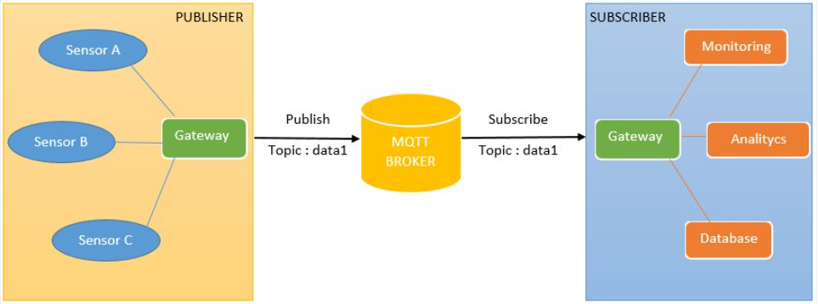

Gambar 2.1 MQTT

Sumber: <http://reslab.sk.fti.unand.ac.id/index.php?option=com_k2&view=item&id=229:mengenal-mqtt-protokol-untuk-iot&Itemid=303>

### 2.2.4 HTTP

HTTP atau *Hypertext Transfer Protocol* merupakan protokol aplikasi yang berjalan di atas protokol TCP/IP. Konsep protokol HTTP sendiri termasuk definisi bahwa file berisi sebuah referensi terhadap file lain yang pemilihannya akan menimbulkan tambahan permintaan untuk mentransfer data (Pratama et al., 2019).

### 2.2.5 Sensor DHT11

Sensor DHT11 merupakan sensor yang mengukur suhu dan kelembaban udara. DHT11 memiliki fitur kalibrasi yang sangat akurat (Alsher & Agung, 2018). Sensor ini dapat mendeteksi suhu dengan temperatur antara 0 - 50ºC dan tingkat akurasi ±1ºC (Wijaya et al., 2020). Selain itu sensor ini juga dapat mendeteksi kelembaban udara dengan rentang 20 - 90% dan tingkat akurasi ±1%.

### 2.2.6 ESP 32

ESP32 adalah mikrokontroler yang dikenalkan oleh Espressif System merupakan penerus dari mikrokontroler ESP8266. Pada mikrokontroler ini sudah tersedia modul WiFi dalam chip sehingga sangat mendukung untuk membuat sistem aplikasi Internet of Things. Terlihat pada gambar merupakan pin out dari ESP32. Pin tersebut dapat dijadikan input atau output untuk menyalakan LCD, lampu, bahkan untuk menggerakan motor DC. **ESP32** ini memiliki tegangan operasi **3.3V**, berbeda dengan mikrokontroler ATmega pada Arduino Uno, jadi untuk membuat suatu rangkaian elektronik menggunakan ESP32 harus diperhatikan bahwa suplai listrik pada rangkaian *tidak boleh lebih dari 3.3V* semisal 5v apa lagi 9v (Muliadi et al., 2020).

Tabel 2.1 Perbedaan ESP32 dengan Mikrokontroler lain

|  |  |  |  |
| --- | --- | --- | --- |
|  | Arduino UNO | NodeMCU (ESP8266) | ESP32 |
| Tegangan | 5 Volt | 3.3 Volt | 3.3 Volt |
| CPU | ATmega328 – 16MHz | Xtensa single core L106 - 60MHz | Xtensa dual core LX6 – 160MHz |
| Arsitektur | 8bit | 32bit | 32bit |
| Flash Memory | 32kB | 16MB | 16MB |
| SRAM | 2kB | 160kB | 512kB |
| GPIO Pin (ADC/DAC) | 14 (6/-) | 17 (1/-) | 36 (18/2) |
| Bluetooth | Tidak ada | Tidak ada | Ada |
| WiFi | Tidak ada | Ada | Ada |
| SPI/I2C/UART | 1/1/1 | 2/1/2 | 4/2/2 |

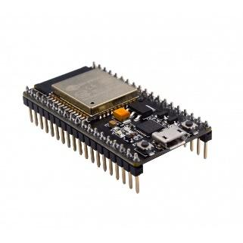

Gambar 2.2 Modul ESP32

(Sumber: amazon.com, 2018)

# **BAB III. METODOLOGI PENELITIAN**

Dalam perancangan aplikasi pada penelitian ini ada beberapa metodologi penelitian yang digunakan. Adapun tahapan dan teknik yang digunakan yaitu teknik pengumpulan data, teknik pengolahan data, dan uji coba sistem, seperti pada gambar 3.1.

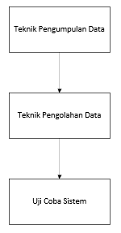

Gambar 3.1 Tahapan Metode Penelitian

Berikut penjelasan dari tahap-tahap yang dilakukan dalam metode penelitian:

## **Teknik Pengumpulan Data**

Dalam penelitian ini terdapat beberapa cara teknik pengumpulan data mengenai data apa saja yang diolah dan bagaimana cara pengambilan serta pengumpulan data, sebagai berikut:

1. Observasi

Pengambilan data penelitian dilakukan dengan cara observasi dan kemudian membuat skema *prototype* menggunakan data kondisi ruangan jamur di desa Kaliasri, Kec. Kalipare milik dari beberapa petani jamur. Jamur yang di budidaya secara tradisional di kumpulkan pada kumbung seperti Gambar 3.2, sedangkan hasil jamur yang sudah tumbuh dan siap panen seperti Gambar 3.3, lalu kebutuhan untuk pembibitan jamur berupa alat dan bahan seperti Gambar 3.4.

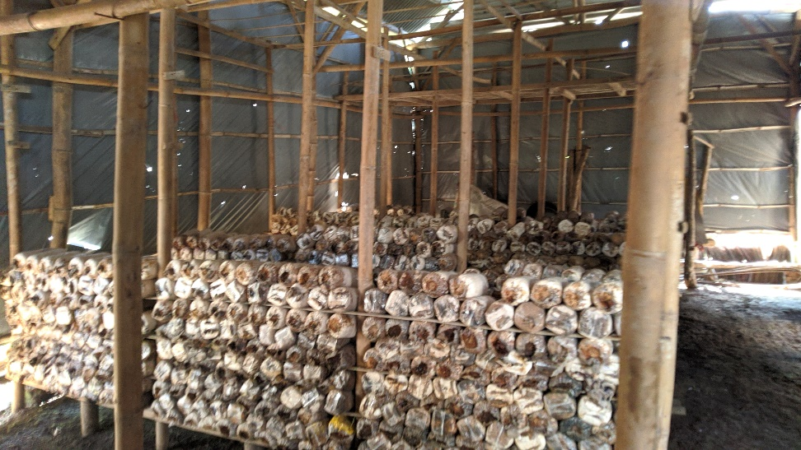

Gambar 3.2 Kumbung Jamur

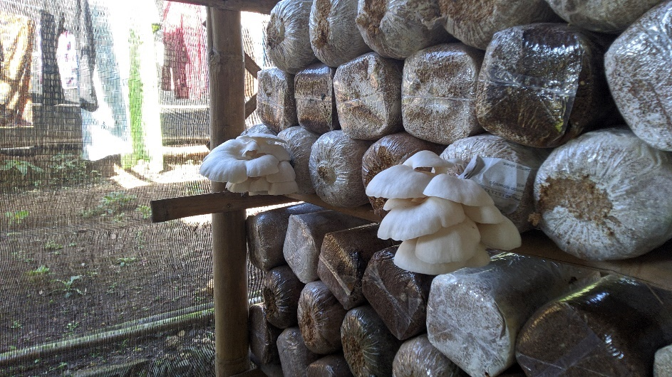

Gambar 3.3 Jamur Tumbuh

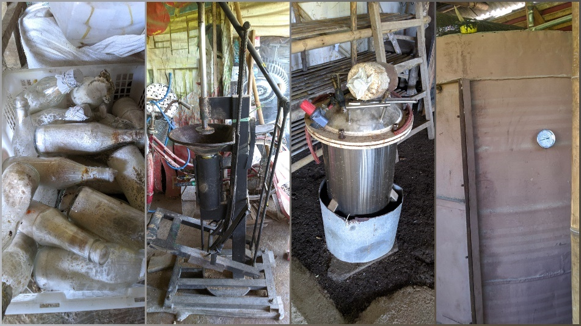

Gambar 3.4 Alat dan Bahan Pembuatan Bibit Jamur

1. Wawancara

Wawancara dilakukan kepada pemilik ruangan atau kumbung jamur pertanian jamur untuk mengetahui karakteristik dari sistem kerja dari petani jamur. Pada wawancara ini juga dihasilkan data berupa kebutuhan yang dapat membantu proses kerja yang dibutuhkan oleh petani dalam pembibitan jamur.

### **Data**

Sumber data yang diolah pada penelitian ini berdasarkan hasil pembacaan sensor secara langsung. Data-data tersebut juga digunakan sebagai variabel inputan yang nantinya akan diproses dengan metode *fuzzy*. Kemudian hasil dari perhitungan *fuzzy* akan menghasilkan output berupa durasi penyiraman dan durasi kipas menyala.

### **Metode Pengambilan Data**

1. Pengambilan data diperoleh dengan menggunakan sensor-sensor ketika penelitian berlangsung dan dikirimkan ke Raspi menggunakan ESP32, kemudian diteruskan oleh Raspi ke cloud. Data sensor diperoleh dari sensor DHT11 sebagai pengukur suhu udara dan kelembaban udara.
2. Studi literatur tentang apa saja syarat-syarat agar tanaman jamur dapat bertumbuh dengan baik dengan mengumpulkan sebuah data dari jurnal, penelitian, dan artikel yang terkait dengan penelitian.
3. Memahami prinsip-prinsip pada perangkat keras yang digunakan pada penelitian sebelumnya.
4. Memahami metode *fuzzy* yang digunakan pada penelitian sebelumnya dan menerapkannya pada penelitian.

## **3.2 Teknik Pengolahan Data**

Berdasarkan data yang telah dibaca oleh sensor, yaitu kelembaban udara, dan suhu udara, maka dapat ditentukan nilai linguistik dari tiap variabel tersebut. Kemudian akan dilakukan proses perhitungan *fuzzifikasi* untuk mengubah nilai inputan dari sensor menjadi derajat keanggotaan. Setelah proses *fuzzifikasi* selesai, dilanjutkan ke tahap inferensi. Sebelum melakukan perhitungan inferensi, perlu ditetapkan *rule base*-nya terlebih dahulu. Kemudian mengkonversi aturan atau rule. Output dari perhitungan *defuzzifikasi* yaitu lama durasi penyiraman dan lama durasi kipas menyala.

## **3.3 Uji Coba Sistem**

Pengujian pada sistem ini menggunakan teknik pengujian *black box* yang dilakukan untuk menguji kinerja sistem monitoring. Beberapa tahapan dalam pengujian sistem ini, yaitu:

1. Pengujian perangkat keras.

Pada tahap ini dilakukan pengujian terhadap sensor yang digunakan, apakah sensor-sensor tersebut dapat mengukur suhu udara dan kelembaban udara sehingga hasil pengukuran tersebut terbaca oleh ESP32. Apabila ESP32 tidak dapat membaca hasil pengukuran sensor-sensor tersebut, maka akan dilakukan perangkaian ulang.

1. Pengujian perangkat lunak.

Pada tahap ini dilakukan pengujian apakah aktuator dapat dihidupkan/dimatikan melalui sistem. Apakah sistem dapat menyimpan data yang telah dikirim oleh Raspberry Pi ke database. Kemudian apakah sistem dapat mengolah data dengan melakukan perhitungan *fuzzy* berdasarkan suhu udara dan kelembaban udara yang nantinya dapat memberikan luaran penyiraman dan kipas otomatis.

# **BAB IV. ANALISIS DAN PERANCANGAN SISTEM**

## **Analisis**

Berdasarkan sumber data yang telah didapatkan, hasil dari studi literatur digunakan untuk mengumpulkan informasi tambahan mengenai artikel tentang tanaman jamur, memahami prinsip-prinsip pada perangkat keras yang digunakan pada penelitian sebelumnya, dan memahami metode *fuzzy* yang digunakan pada penelitian sebelumnya. Dari hasil tersebut diperoleh dua variabel dan fungsi keanggotaan dari tiap variabel. Dua variabel yang digunakan dalam penelitian yaitu:

1. Suhu Udara
2. Kelembaban Udara

### **Metode Fuzzy**

Penerapan metode fuzzy dapat dilakukan dalam menentukan durasi penyiraman dengan inputan data sensor suhu udara dan kelembaban udara secara *real-time*. Kemudian dikirim ke raspi dan diteruskan ke cloud. Sensor mengirimkan nilai suhu udara sebesar 27ºC dan nilai kelembaban udara sebesar 80%. Selanjutnya sistem memberikan keputusan berapa lama penyiraman serta kipas dilakukan dan otomatis berhenti ketika lama penyiraman dan kipas sudah melebihi dari yang ditentukan.

1. Fuzzyfikasi

Pada tahapan ini merupakan proses mengubah nilai input ke dalam bentuk variabel linguistik.

* 1. Himpunan Keanggotaan Suhu Udara

Pada himpunan keanggotaan suhu udara, nilai input sensor diubah menjadi 3 bentuk himpunan yaitu himpunan Dingin, Normal, dan Panas. Berikut adalah gambar himpunan keanggotaan suhu udara dengan inputan nilai 27 yang dijelaskan seperti Gambar 4.1.

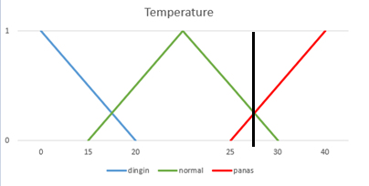

Gambar 4.1 Suhu Udara

* 1. Himpunan Keanggotaan Kelembaban Udara

Pada himpunan keanggotaan kelembaban udara, nilai input sensor diubah menjadi 3 bentuk himpunan yaitu himpunan Kering, Normal, dan Basah. Berikut adalah gambar himpunan keanggotaan kelembaban udara dengan inputan nilai 80 yang dijelaskan seperti Gambar 4.2.

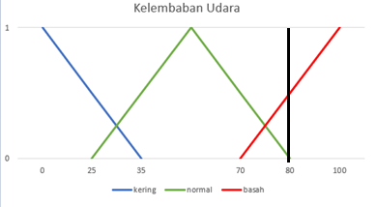

Gambar 4.2 Kelembaban Udara

$$µᴋᴜ Basah\left[80\right]= \frac{100-80}{100-70};70<x<100$$

$=\frac{20}{30}$

$=0,6667$

1. Inferensi

Pada tahapan ini yaitu melakukan proses penalaran pada *fuzzy* *input* dengan *fuzzy rules*. Berikut merupakan tabel aturan *fuzzy* yang digunakan pada sistem.

Tabel 4.1 Inferensi

|  |  |  |  |  |
| --- | --- | --- | --- | --- |
| Rule | SU | KU | PA | KPS |
| 1 | Dingin | Kering | Sedang | Cepat |
| 2 | Dingin | Normal | Cepat | Sedang |
| 3 | Dingin | Basah | Cepat | Lama |
| 4 | Normal | Kering | Sedang | Sedang |
| 5 | Normal | Normal | Sedang | Cepat |
| 6 | Normal | Basah | Cepat | Lama |
| 7 | Panas | Kering | Lama | Sedang |
| 8 | Panas | Normal | Sedang | Sedang |
| 9 | Panas | Basah | Sedang | Lama |

1. Implikasi
   1. JIKA Suhu Udara Normal, Kelembaban Udara Basah MAKA Penyiraman “Cepat” AND Kipas “Lama”.

α-predikat R1 =µSU Normal ∩ µKU Basah

α-predikat R1 = min(SU Normal (27), µKU Basah (80))

α-predikat R1 = MIN(0,4;0,6667)

α-predikat R1 = 0,4

* 1. JIKA Suhu Udara Panas, Kelembaban Udara Basah MAKA Penyiraman “Sedang” AND Kipas “Lama”.

α-predikat R2 =µSU Panas ∩ µKU Basah.

α-predikat R2 = min(SU Panas (27), µKU Basah (80))

α-predikat R2 = MIN(0,1333;0,6667)

α-predikat R2 = 0,1333

1. Defuzzifikasi

Pada tahap ini merupakan proses pengubahan *fuzzy* *output* menjadi nilai tegas berdasarkan fungsi keanggotaan yang telah ditentukan dengan mengambil nilai rata-rata yang terpusat sebagai keputusan yang diberikan oleh sistem. Berikut contoh perhitungan nilai *fuzzy* output menjadi sebuah nilai tegas.

${Nilai}_{p1}=6$

${Nilai}_{p2}=10$

${Nilai}_{k1}=40$

${Nilai}_{k2}=40$

Zp =

=

= 6,99

= 7

Zk =

=

= 40

### **Desain Sistem**

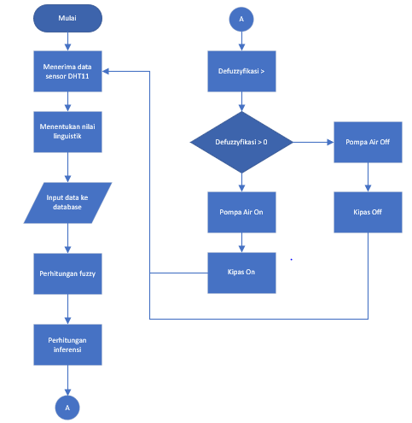

Gambar 4.3 Desain Sistem

Pada penelitian ini proses perhitungan dilakukan menggunakan metode fuzzy sugeno dengan inputan kelembaban udara dan suhu udara yang diperoleh dari pembacaan sensor dan kemudian menentukan nilai linguistik dari variabel-variabel tersebut. Kemudian inputan data akan diproses dengan fuzzifikasi untuk mengubah nilai inputan menjadi derajat keanggotaan. Pada tahap akhir dari metode ini yaitu defuzzifikasi, dimana akan menghasilkan luaran berupa kapan waktu penyiraman akan dilakukan dan berapa lama kipas menyala.

### **Arsitektur Sistem**

Pengukuran suhu udara dan kelembaban udara diambil berdasarkan pembacaan sensor DHT11, yang kemudian data tersebut dibaca oleh ESP32. Selain itu pada ESP32 juga akan terjadi pertukaran data, baik pembacaan sensor yang akan dikirimkan ke Raspberry Pi. Protokol yang digunakan untuk pertukaran data pada ESP32 dan Raspberry Pi yaitu MQTT. Kemudian dari Raspberry Pi juga akan terjadi pertukaran data yaitu meneruskan data yang dikirim dari ESP32 ke Cloud. Protokol yang digunakan untuk pertukaran data dari Raspberry Pi ke Cloud yaitu HTTP.

Di dalam Cloud sendiri akan dilakukan proses perhitungan dari data-data tersebut menggunakan metode *fuzzy*. Selain itu, data yang telah dikirimkan oleh Raspberry Pi disimpan di dalam database. Setelah selesai melakukan perhitungan, maka hasil keputusan akan langsung dikirimkan ke ESP32 menggunakan protokol MQT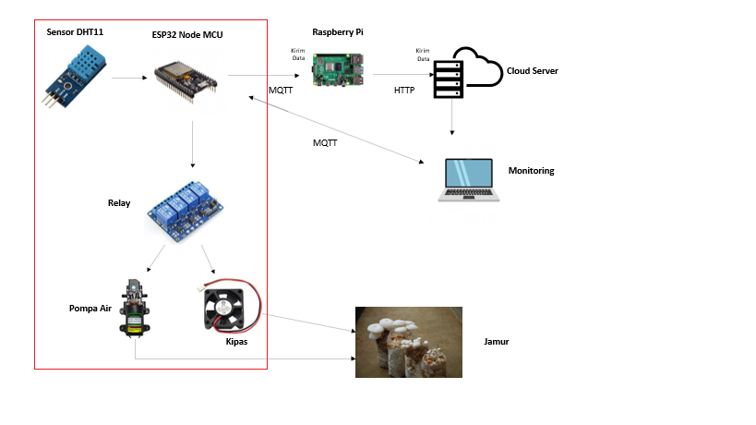

Gambar 4.4 Arsitektur Sistem

### **Kebutuhan Fungsional**

Kebutuhan fungsional merupakan fungsionalitas keseluruhan fitur yang tersedia dalam penelitian ini. Fitur yang tersedia pada sistem ini terdapat dalam tabel berikut:

Tabel 4.2 Kebutuhan Fungsional

|  |  |  |
| --- | --- | --- |
| No. | Fitur | Keterangan |
| 1. | Monitoring suhu udara secara *realtime* | Merupakan informasi mengenai hasil pengukuran suhu udara secara *realtime* di lingkungan sekitar jamur secara periodik. |
| 2. | Monitoring kelembaban udara secara *realtime* | Merupakan informasi mengenai hasil pengukuran kelembaban udara secara *realtime* di lingkungan sekitar jamur secara periodik. |
| 3. | Melihat grafik suhu udara | Merupakan informasi mengenai hasil monitoring suhu udara secara periodik. |
| 4. | Melihat grafik kelembaban udara | Merupakan informasi mengenai hasil monitoring kelembaban udara secara periodik. |
| 5. | Melihat history monitoring dan hasil fuzzy | Melihat daftar hasil monitoring dan hasil fuzzy pada jamur yang telah dilakukan oleh sistem. |
| 6. | Connect/disconnect perangkat dari website | Perangkat dapat terhubung (monitoring melalui website) ataupun tidak. |
| 7. | Manual control aktuator | Menghidupkan atau mematikan pompa secara manual melalui website. |

### **Kebutuhan Non-Fungsional**

Kebutuhan non-fungsional merupakan spesifikasi yang dimiliki sistem sebagai kemampuan yang ditawarkan dalam penelitian ini terdapat pada Tabel berikut:

Tabel 4.3 Kebutuhan Non-Fungsional

|  |  |  |
| --- | --- | --- |
| No. | Jenis | Keterangan |
| 1. | *Usability* | Sistem ini dapat digunakan oleh petani jamur kapanpun dan dimanapun melalui website. |
| 2. | *Portability* | Sistem ini dapat digunakan di beberapa *device* sekaligus. |
| 3. | *Supportability* | Sistem ini membutuhkan koneksi internet dan gadget dalam pengoperasiannya. |
| 4. | *Reliability* | Sistem ini diharapkan dapat memiliki keandalan untuk memonitoring jamur berdasarkan hasil yang didapat dari sensor. |

1. *Usability*

*Usability* merupakan kebutuhan non fungsional terkait dengan kemudahan penggunaan sistem atau perangkat lunak oleh pengguna.

1. *Portability*

*Portability* merupakan kemudahan dalam pengaksesan sistem khususnya terkait dengan faktor waktu dan lokasi pengaksesan, serta perangkat atau teknologi yang digunakan untuk mengakses. Perangkat atau teknologi tersebut meliputi perangkat lunak, perangkat keras, dan perangkat jaringan.

1. *Supportability*

*Supportability* merupakan kebutuhan terkait dengan dukungan dalam penggunaan sistem atau perangkat lunak.

1. *Reliability*

*Reliability* merupakan kebutuhan terkait keandalan sistem atau perangkat lunak.

### **Kebutuhan Perangkat Keras**

Analisis kebutuhan perangkat keras (*hardware*) dalam penelitian ini digunakan dalam pembangunan sistem, terdapat pada Tabel, sebagai berikut:

Tabel 4.4 Kebutuhan Perangkat Keras

|  |  |  |
| --- | --- | --- |
| No. | Perangkat Keras | Keterangan |
| 1. | Sensor DHT11 | Digunakan sebagai pengukur suhu udara dan kelembaban udara. |
| 2. | ESP32 | Digunakan sebagai mikrokontroler untuk mengirim data digital dari sensor ke Raspi. |
| 3. | Raspberry Pi | Digunakan sebagai IoT gateway. |
| 4. | Kabel Jumper | Digunakan sebagai penghubung antara mikrokontroler dengan sensor. |
| 5. | Relay | Digunakan untuk mengontrol daya yang berkaitan dengan power supply. |
| 6. | Power Supply | Memberikan tegangan relay, pompa dan kipas. |
| 7. | Kabel Power | Digunakan sebagai penghubung antara power supply dengan stop kontak. |
| 8. | Pompa Air Celup Mini | Sebagai aktuator. |
| 9. | Kipas Mini | Sebagai aktuator. |

### **Kebutuhan Perangkat Lunak**

Analisis kebutuhan perangkat lunak dalam penelitian ini digunakan dalam pembangunan sistem terdapat dalam Tabel, sebagai berikut:

Tabel 4.5 Kebutuhan Perangkat Lunak

|  |  |  |  |
| --- | --- | --- | --- |
| No. | Perangkat Lunak | Fungsi | Keterangan |
| 1. | *Operating System* | Sistem operasi yang digunakan untuk menjalankan program yang ada pada komputer. | Windows 10 |
| 2. | *Code Editor* | Fasilitas aplikasi yang digunakan untuk menuliskan kode program. | Arduino IDE, Visual Studio Code, PyCharm |
| 3. | *Web Server* | Server web lokal yang digunakan untuk menjalankan program yang dibuat secara lokal. | Apache |
| 4. | *Database* | Fasilitas penyimpanan data yang digunakan untuk menampung data yang diperlukan. | phpMyAdmin, MySQL |
| 5. | *Extension* | Ekstensi atau plug in tambahan yang digunakan untuk memudahkan dalam penulisan kode program. | Javascript, Bootstrap CSS |
| 6. | *Web Browser* | Aplikasi untuk mengakses web pada komputer. | Google Chrome |

## **Perancangan**

Perancangan sistem merupakan tahap untuk menggambarkan desain dan alur berjalannya sebuah sistem, yang terdiri dari langkah - langkah operasi dalam sebuah sistem. Desain yang sudah dirancang akan menggambarkan semua aktifitas *user*, proses sistem mulai awal sampai akhir, serta menjelaskan desain arsitektur sistem.

### **Data Flow Diagram**

Penggunaan DFD atau *Data Flow Diagram* pada sistem ini berfungsi untuk menggambarkan sistem sebagai jaringan antar fungsi, yang terkait dengan aliran dan penyimpanan data. Dalam penelitian ini, sistem akan menggunakan 2 jenis DFD yaitu DFD Level 0 (Context Diagram) dan DFD Level 1. Berikut adalah DFD dari sistem :

* + - 1. **DFD Level 0 (Context Diagram)**

DFD Level 0 pada sistem ini menggambarkan struktur dasar dari sistem aplikasi pengendalian suhu dan kelembaban berbasis IoT pada budidaya jamur. Terdapat 4 entitas eksternal yang terlibat pada sistem ini, yaitu pengguna, ESP32, sensor DHT11, dan aktuator, juga terdapat 1 proses yang terlibat yaitu sistem monitoring kumbung jamur. Berikut adalah diagram untuk DFD Level 0 :

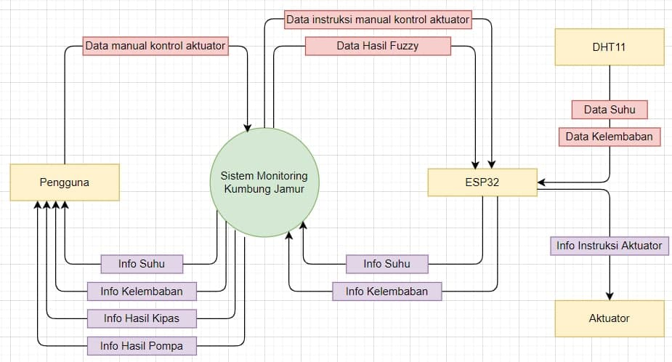

Gambar 4.5 DFD Level 0

* + - 1. **DFD Level 1**

DFD Level 1 pada sistem ini merupakan diagram lanjutan dari DFD Level 0. DFD Level 1 menjelaskan bagaimana data flow yang terjadi pada sistem aplikasi pengendalian suhu dan kelembaban berbasis IoT pada budidaya jamur. Pada DFD level 1 terdapat 4 entitas eksternal yaitu *user*, ESP32, sensor DHT11, dan aktuator, juga terdapat 3 proses yaitu manual, otomatis, dan monitoring. Berikut adalah diagram untuk DFD Level 1 :

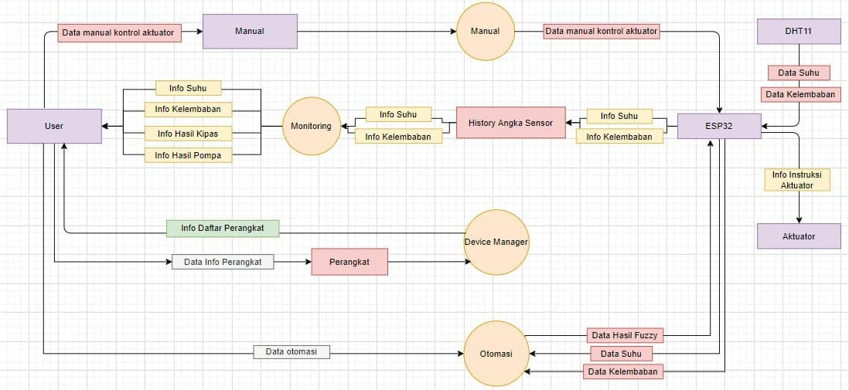

Gambar 4.6 DFD Level 1

### **Blok Diagram**

Blok diagram merupakan sebuah alur pada diagram yang memetakan proses kerja dalam sistem dengan tujuan untuk memudahkan dalam mengenali komponen-komponen dan alur kerja yang ada di dalam sebuah sistem. Secara keseluruhan sistem terbagi menjadi dua yakni sistem automasi menggunakan metode fuzzy *logic* dan sistem *monitoring*.

* + - 1. Blok diagram sistem monitoring

Pada bagian input terdapat sensor DHT11 sebagai pengukur suhu udara dan kelembaban udara. Hasil pengukuran tersebut dibaca oleh ESP32 dan selanjutnya diteruskan ke dashboard sistem.

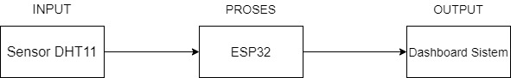

Gambar 4.7 Blok Diagram Sistem Monitoring

* + - 1. Blok diagram sistem automasi menggunakan metode fuzzy logic

Pada bagian input terdapat sensor DHT11 sebagai pengukur suhu udara dan kelembaban udara. Hasil pengukuran tersebut dibaca oleh ESP32 dan diteruskan ke Raspberry Pi. Kemudian Raspberry Pi akan meneruskan ke database. Di dalam database tersebut merupakan data mentah yang nantinya akan digunakan untuk variabel inputan perhitungan fuzzy. Luaran dari hasil perhitungan fuzzy pada sistem ini yaitu durasi pompa menyala dan durasi kipas menyala.

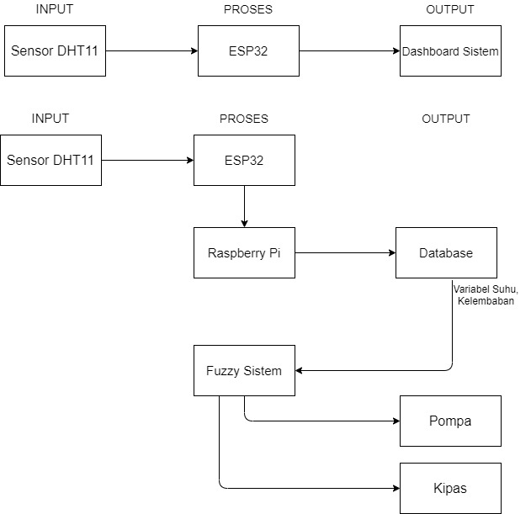

Gambar 4.8 Blok Diagram Automasi Menggunakan Fuzzy Logic

### **Perancangan Antar Muka**

1. Rancangan Halaman Dashboard

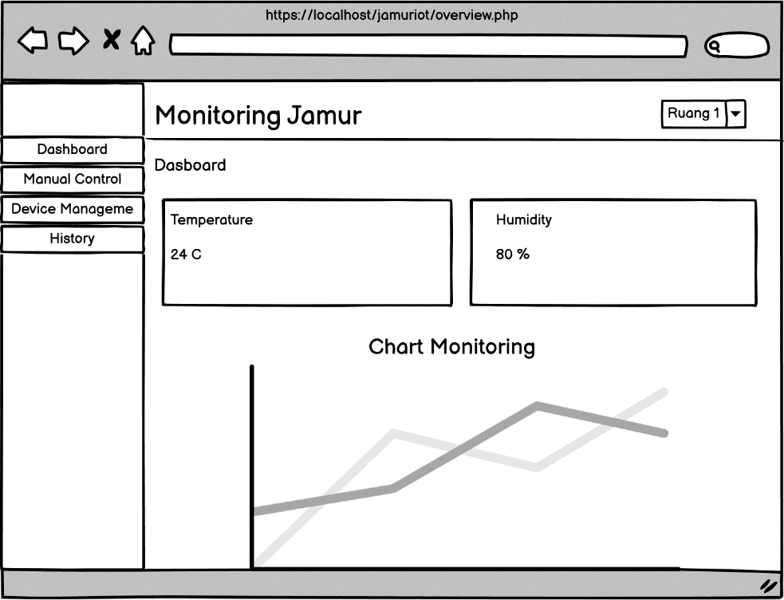

Gambar 4.10 Desain Halaman Dashboard

Pada Gambar 4.10, halaman dashboard merupakan halaman yang menampilkan hasil pengukuran suhu udara dan kelembaban udara, serta menampilkan grafik dari suhu udara dan kelembaban udara serta menampilkan hasil perhitungan fuzzy.

1. Rancangan Halaman Device Management

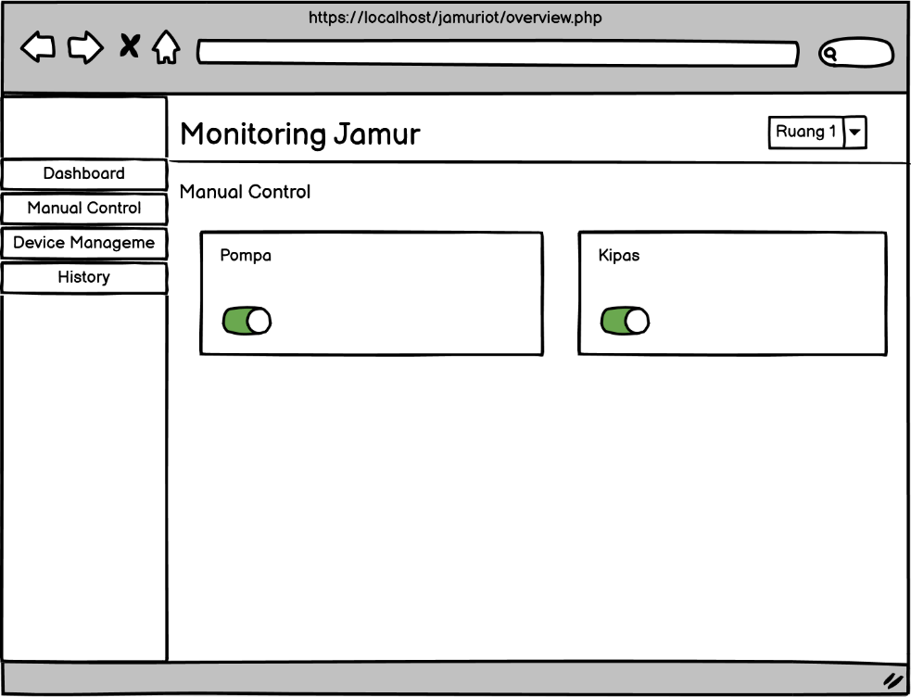

Gambar 4.11 Desain Halaman Manual Control

Pada Gambar 4.11, halaman ini terdapat button untuk manual control berfungsi menghidupkan atau mematikan pompa air atau kipas secara manual.

1. Rancangan Halaman Device Management

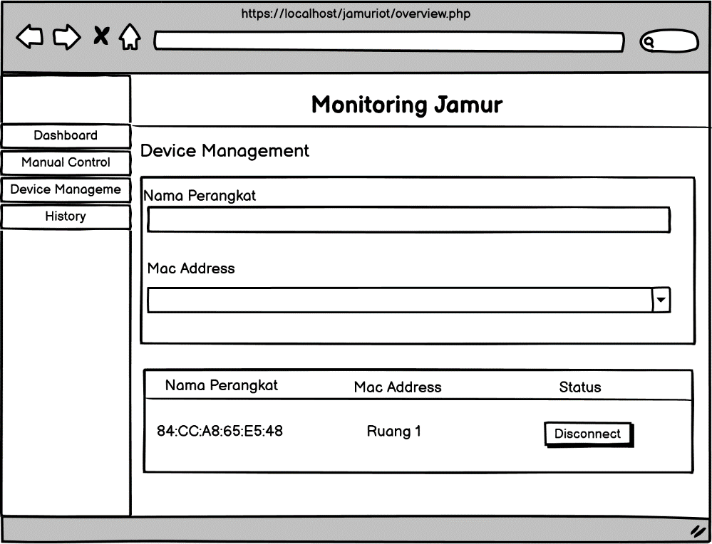

Gambar 4.12 Desain Halaman Device Management

Pada Gambar 4.12, halaman device management merupakan halaman yang digunakan untuk menambahkan perangkat agar terkoneksi dan dapat dimonitoring melalui website. Di halaman ini juga terdapat tabel untuk melihat perangkat mana saja yang konek pada website.

1. Rancangan Halaman Data History

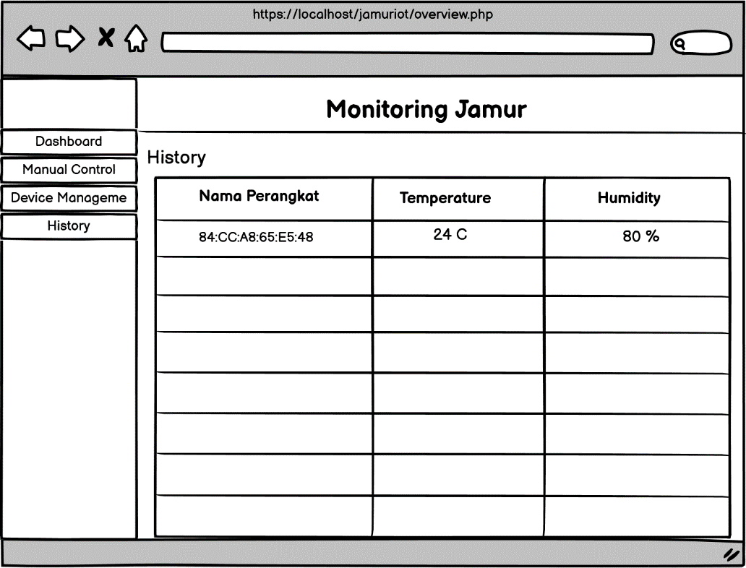

Gambar 4.13 Desain Halaman Data History

Pada Gambar 4.13, halaman data history merupakan halaman untuk menampilkan data suhu udara, kelembaban udara, dan hasil dari perhitungan fuzzy.

### **Perancangan Database**

Database atau basis data adalah kumpulan data yang disimpan secara sistematis di dalam komputer dan dapat diolah dengan perangkat lunak. Pada sistem ini digunakan sebuah database dengan nama iotjamur yang memiliki 5 tabel di dalamnya, yaitu tabel device, tabel koneksi, tabel monitor, table hasil (hasil kipas) dan tabel hasilpompa. Berikut adalah rancangan tabel database pada sistem:

#### Entity Relationship Diagram (ERD)

Perancangan Entity Relationship Diagram (ERD) digunakan untuk menggambarkan relasi mengenai perancangan entitas yang berisikan atribut pada setiap entitas memuat atribut primary dengan inisial PK dan atribut foreign key dengan inisial FK serta atribut normal lainnya terdapat pada Gambar 4.7, sebagai berikut:

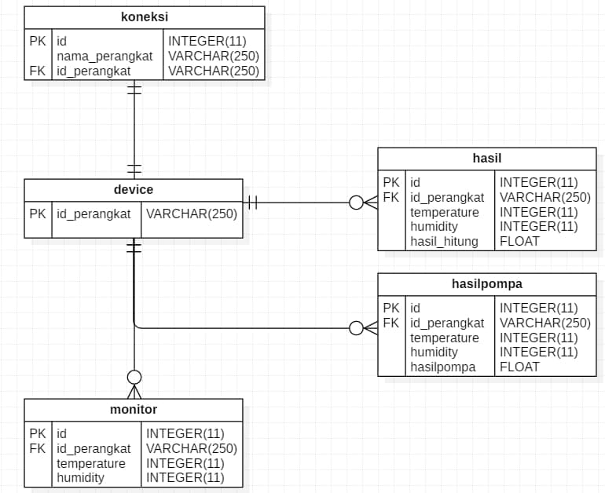

Gambar 4.9 Entity Relationship Diagram

#### Tabel Device

Keterangan : Berisi MAC Address perangkat

*Primary key*  : id_perangkat

Tabel 4.6 Tabel Device

|  |  |  |
| --- | --- | --- |
| Nama | Tipe Data | Panjang |
| id_perangkat | varchar | 250 |

#### Tabel Koneksi

Keterangan : Berisi data perangkat yang terkoneksi ke website

*Primary key*  : id

Tabel 4.7 Tabel Koneksi

|  |  |  |
| --- | --- | --- |
| Nama | Tipe Data | Panjang |
| id | int | 11 |
| nama_perangkat | varchar | 250 |
| id_perangkat | varchar | 250 |

#### Tabel Monitor

Keterangan : Berisi data mentah dari masing-masing perangkat untuk perhitungan

*Primary key*  : id

Tabel 4.8 Tabel Monitor

|  |  |  |
| --- | --- | --- |
| Nama | Tipe Data | Panjang |
| id | int | 11 |
| id_perangkat | varchar | 250 |
| temperature | int | 11 |
| humidity | int | 11 |

#### Tabel Hasil Kipas

Keterangan : Berisi data hasil perhitungan *fuzzy* untuk kipas dari masing-masing perangkat

*Primary key*  : id

Tabel 4.9 Tabel Hasil Kipas

|  |  |  |
| --- | --- | --- |
| Nama | Tipe Data | Panjang |
| id | int | 11 |
| id_perangkat | varchar | 250 |
| temperature | int | 11 |
| humidity | int | 11 |
| hasil_hitung | float | - |

#### Tabel Hasil Pompa

Keterangan : Berisi data hasil perhitungan *fuzzy* untuk pompa dari masing-masing perangkat

*Primary key*  : id

Tabel 4.10 Tabel Hasil Pompa

|  |  |  |
| --- | --- | --- |
| Nama | Tipe Data | Panjang |
| id | int | 11 |
| id_perangkat | varchar | 250 |
| temperature | int | 11 |
| humidity | int | 11 |
| hasilpompa | float | - |

# **BAB V. IMPLEMENTASI DAN PENGUJIAN**

## **5.1 Implementasi**

Setelah dilakukan perancangan sistem, maka selanjutnya adalah implementasi sesuai dengan perancangan yang dilakukan. Pada bagian ini menjelaskan tentang hasil dari sistem yang telah dibangun. Implementasi dijelaskan secara detail secara visual dengan tampilan gambar dan potongan kode program atau *listing code*, sebagai berikut:

### **5.1.1 Implementasi Database**

Implementasi database sesuai dengan perancangan menggunakan database *MySQL* yang digunakan untuk menyimpan data dalam sistem, sebagai berikut:

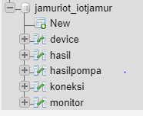

Gambar 5.1 Implementasi Tabel Database

5 tabel yang diimplementasikan dalam sistem tersebut yaitu, tabel device, hasil(hasil kipas), hasilpompa, koneksi, dan monitor.

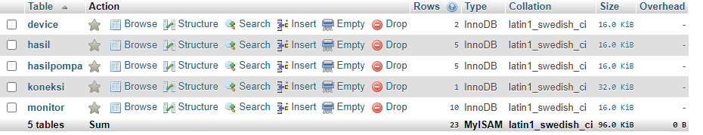

Gambar 5.2 Detail Tabel Database

Pada Gambar 5.3 merupakan tabel device yang digunakan untuk menyimpan data-data perangkat. Dalam tabel tersebut terdapat atribut id_perangkat (*primary key*).



Gambar 5.3 Implementasi Tabel Device

Pada Gambar 5.4 merupakan tabel koneksi yang digunakan untuk menyimpan data-data perangkat yang terhubung dengan website. Dalam tabel tersebut terdapat id (*primary key*), nama_perangkat, dan id_perangkat.

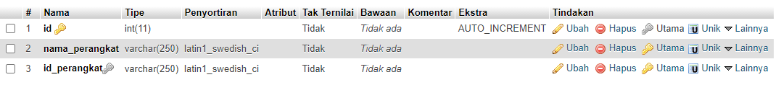

Gambar 5.4 Implementasi Tabel Koneksi

Pada Gambar 5.5 merupakan tabel monitor yang digunakan untuk menampung data mentah yang nantinya akan diolah ke dalam perhitungan fuzzy. Dalam tabel tersebut terdapat atribut id (*primary key*), id_perangkat (*foreign key*), temperature, dan humidity.

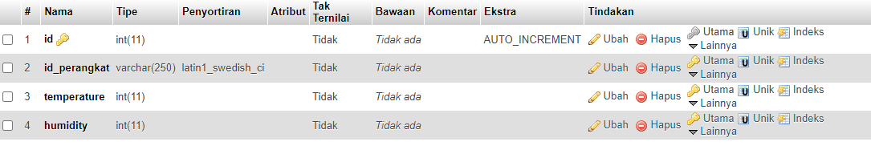

Gambar 5.5 Implementasi Tabel Monitor

Pada Gambar 5.6 merupakan tabel hasil (hasil kipas) yang berisi data dari hasil perhitungan fuzzy untuk kipas. Dalam tabel tersebut terdapat atribut id (*primary key*), id_perangkat (*foreign key*), temperature, humidity, dan hasil hitung kipas.

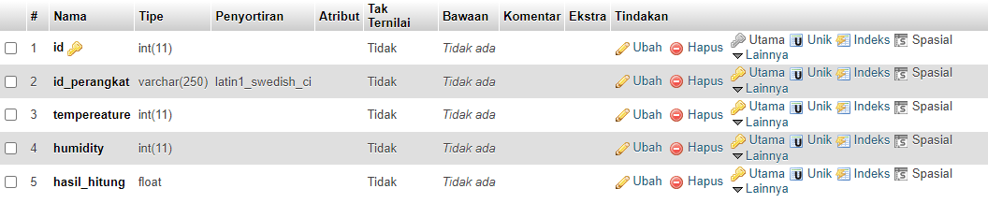

Gambar 5.6 Implementasi Tabel Hasil Kipas

Pada Gambar 5.7 merupakan tabel hasil pompa yang berisi data dari hasil perhitungan fuzzy untuk pompa. Dalam tabel tersebut terdapat atribut id (*primary key*), id_perangkat (*foreign key*), temperature, humidity, dan hasil hitung pompa.

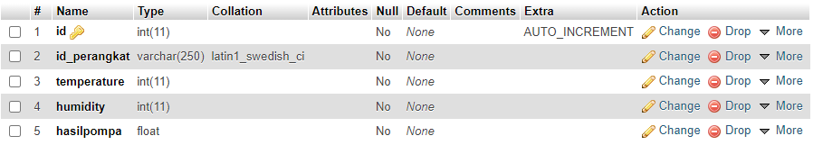

Gambar 5.7 Implementasi Tabel Hasil Pompa

### **5.1.2 Implementasi Kode Program**

Implementasi beberapa potongan kode program alur proses kerja yang ada dalam sistem sesuai dengan perancangan yang telah dilakukan sebelumnya. Implementasi berdasarkan proses analisis dan perancangan dijelaskan secara detail, sebagai berikut:

1. **Publish-Subscribe Data Di ESP32**

Pada potongan kode program di bawah ini terdapat fungsi callback yang akan dipanggil oleh MQTT ketika menerima data. Pada bagian fungsi loop, terdapat potongan kode program yang berfungsi untuk melakukan publish data.

|  |
| --- |
| void callback(char* topic, byte* payload, unsigned int length) {    if (top.equals("nodemcu/smanualkps")) {  manual = "";  for (int i = 0; i < length; i++) {  manual = (char)payload[i];  }  }  }  void loop() {  // put your main code here, to run repeatedly:  if (client.publish(macTpc, String(mAc).c_str())) {  }  // Again, client.publish will return a boolean value depending on whether it succeded or not.  // If the message failed to send, we will try again, as the connection may have broken.  else {  client.connect(clientID);  delay(10); // This delay ensures that client.publish doesn't clash with the client.connect call  client.publish(maTopic, String(mAc).c_str());  } |

1. **Publish Data Dari Website**

Pada potongan kode program di bawah ini terdapat fungsi yang berguna untuk mempublish data dari website.

function publishToMQTT_Pompa(message) {

var device = <?php echo json_encode($_SESSION["id_perangkat"]);?>;

message = new Paho.MQTT.Message(device);

message.destinationName = "nodemcu/pompa";

client.send(message);

}

function publishToMQTT_Kipas(){

var device = <?php echo json_encode($_SESSION["id_perangkat"]);?>;

message = new Paho.MQTT.Message(device);

message.destinationName = "nodemcu/kipas";

client.send(message);

}

1. **Perhitungan Fuzzy Sugeno**

Potongan kode program di bawah ini berisi perhitungan dari metode yang menghasilkan keputusan untuk menjalankan aktuator secara otomatis.

<?php

function findMin($x, $y){

if($x <= $y){

return $x;

} else{

return $y;

}

}

function tempDingin($temperature){

if($temperature <= 0){

return 1;

} elseif ($temperature > 0 && $temperature < 20){

return (20 - $temperature) / (20-0);

} else{

return 0;

}

}

function tempNormal($temperature){

if($temperature > 15 && $temperature <= 22.5){

return ($temperature - 15) / (22.5-15);

} elseif($temperature > 22.5 && $temperature < 30){

return (30 - $temperature) / (30-22.5);

} else {

return 0;

}

}

function tempPanas($temperature){

if($temperature <= 25){

return 0;

} elseif ($temperature > 25 && $temperature < 40){

return ($temperature - 25) / (40-25);

} else{

return 1;

}

}

function humKering($humidity){

if($humidity <= 0){

return 1;

} elseif ($humidity > 0 && $humidity <= 35){

return (35 - $humidity) / (35-0);

} else{

return 0;

}

}

function humNormal($humidity){

if($humidity > 25 && $humidity <= 52.5){

return ($humidity - 25) / (52.5-25);

} elseif($humidity > 52.5 && $humidity < 80){

return (80 - $humidity) / (80-52.5);

} else{

return 0;

}

}

function humBasah($humidity){

if($humidity <= 70){

return 0;

} elseif ($humidity > 70 && $humidity < 100){

return (100 - $humidity) / (100-70);

} else{

return 1;

}

}

function pompaCepat($alfa){

if($alfa <= 0){

return 0;

} else{

return 4;

}

}

function pompaSedang($alfa){

if($alfa <= 0){

return 0;

} else{

return 10;

}

}

function pompaLama($alfa){

if($alfa <= 0){

return 0;

} else{

return 14;

}

}

function kipasCepat($beta){

if($beta <= 0){

return 0;

} else{

return 10;

}

}

function kipasSedang($beta){

if($beta <= 0){

return 0;

} else{

return 25;

}

}

function kipasLama($beta){

if($beta <= 0){

return 0;

} else{

return 40;

}

}

function perhitungan1($temperature, $humidity){

$alfa[0] = findMin(tempDingin($temperature), humKering($humidity));

$z[0] = pompaSedang($alfa[0]);

$alfa[1] = findMin(tempDingin($temperature), humNormal($humidity));

$z[1] = pompaCepat($alfa[1]);

$alfa[2] = findMin(tempDingin($temperature), humBasah($humidity));

$z[2] = pompaCepat($alfa[2]);

$alfa[3] = findMin(tempNormal($temperature), humKering($humidity));

$z[3] = pompaSedang($alfa[3]);

$alfa[4] = findMin(tempNormal($temperature), humNormal($humidity));

$z[4] = pompaSedang($alfa[4]);

$alfa[5] = findMin(tempNormal($temperature), humBasah($humidity));

$z[5] = pompaCepat($alfa[5]);

$alfa[6] = findMin(tempPanas($temperature), humKering($humidity));

$z[6] = pompaLama($alfa[6]);

$alfa[7] = findMin(tempPanas($temperature), humNormal($humidity));

$z[7] = pompaSedang($alfa[7]);

$alfa[8] = findMin(tempPanas($temperature), humBasah($humidity));

$z[8] = pompaSedang($alfa[8]);

$temp_1 = 0;

$temp_2 = 0;

$hasil = 0;

for($i = 0; $i < 9; $i++){

$temp_1 = $temp_1 + $alfa[$i] * $z[$i];

// echo $temp_1;

// echo "<br>";

$temp_2 = $temp_2 + $alfa[$i];

// echo $temp_2 ;

// echo "<br>";

}

$hasil = $temp_1 / $temp_2;

return $hasil;

}

function perhitungan2($temperature, $humidity){

$beta[0] = findMin(tempDingin($temperature), humKering($humidity));

$zz[0] = kipasCepat($beta[0]);

$beta[1] = findMin(tempDingin($temperature), humNormal($humidity));

$zz[1] = kipasSedang($beta[1]);

$beta[2] = findMin(tempDingin($temperature), humBasah($humidity));

$zz[2] = kipasLama($beta[2]);

$beta[3] = findMin(tempNormal($temperature), humKering($humidity));

$zz[3] = kipasSedang($beta[3]);

$beta[4] = findMin(tempNormal($temperature), humNormal($humidity));

$zz[4] = kipasCepat($beta[4]);

$beta[5] = findMin(tempNormal($temperature), humBasah($humidity));

$zz[5] = kipasLama($beta[5]);

$beta[6] = findMin(tempPanas($temperature), humKering($humidity));

$zz[6] = kipasSedang($beta[6]);

$beta[7] = findMin(tempPanas($temperature), humNormal($humidity));

$zz[7] = kipasSedang($beta[7]);

$beta[8] = findMin(tempPanas($temperature), humBasah($humidity));

$zz[8] = kipasLama($beta[8]);

$temp_3 = 0;

$temp_4 = 0;

$hasil1 = 0;

for($i = 0; $i < 9; $i++){

$temp_3 = $temp_3 + $beta[$i] * $zz[$i];

// echo $temp_3;

// echo "<br>";

$temp_4 = $temp_4 + $beta[$i];

// echo $temp_4 ;

// echo "<br>";

}

$hasil1 = $temp_3 / $temp_4;

return $hasil1;

}

?>

1. **Subscribe Data dan Mengirim Data Ke Database Di Python**

Pada kode program di bawah ini berisi subscribe data dari ESP32 dan mengirimkan data ke database. Selain itu, terdapat potongan kode program untuk men-trigger halaman perhitungan metode agar aktuator berjalan secara otomatis.

driver = webdriver.Chrome(executable_path="C:\\chromedriver.exe", options=chrome_options)

driver.get('http://jamuriot.my.id/sugeno.php')

def on_connect(client, userdata, flags, rc):

# """The callback for when the client receives a CONNACK response from the server."""

# print('Connected with result code' +str(rc))

if rc == 0:

client.connected_flag = True # set flag

print("connected OK")

client.subscribe([(MQTT_TOPIC,0), (MQTT_TOPIC1,0)])

else:

print("Bad connection Returned code=", rc)

def on_message(client, userdata, msg):

if (temperature == 0 or humidity == 0 or mac == ''):

if (msg.topic == 'jamur/temperature'):

temperature = msg.payload.decode("utf-8")

tempT = msg.topic

elif (msg.topic == 'jamur/humidity'):

humT = msg.topic

humidity = msg.payload.decode("utf-8")

elif (msg.topic == 'jamur/mac'):

macAd = msg.topic

mac = msg.payload.decode("utf-8")

if (temperature != 0 and humidity != 0 and mac != ''):

data1 = [(tempT, temperature), (humT, humidity), (macAd, mac)]

r = requests.post('http://192.168.1.6/Jamuriot/sendData.php', data1)

### **5.1.3 Implementasi Tampilan Sistem**

Implementasi *user interface* dari sistem sesuai dengan perancangan desain tampilan yang dilakukan sebelumnya, sebagai berikut:

Gambar 5.8 merupakan halaman utama untuk melihat grafik dan memonitoring data suhu udara, dan kelembaban udara serta juga menampilkan hasil durasi perhitungan fuzzy logic. Data-data tersebut bersifat dinamis mengikuti penyesuaian data yang dipublish oleh ESP32.

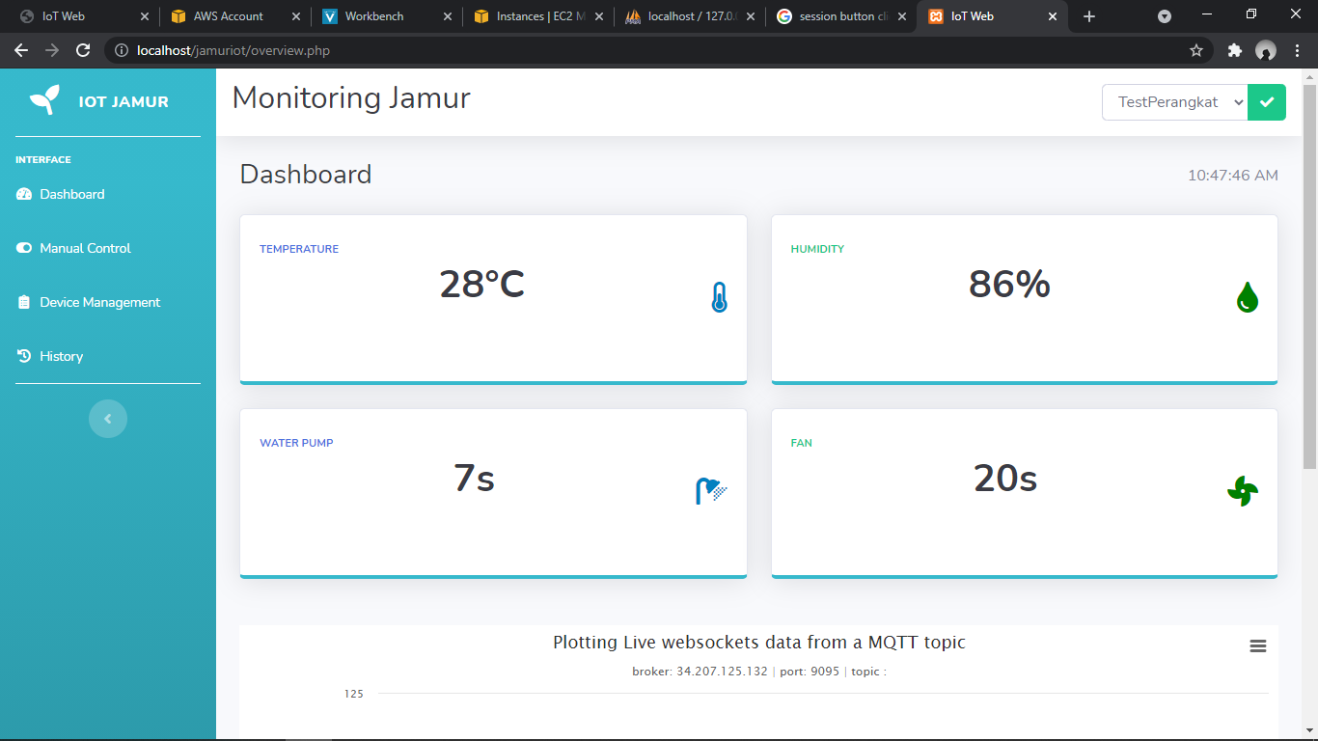

Gambar 5.8 Tampilan Dashboard

Gambar 5.9 merupakan tampilan halaman manual control, terdapat *button* untuk menghidupkan atau mematikan aktuator secara manual dan juga status aktuator yang on atau off.

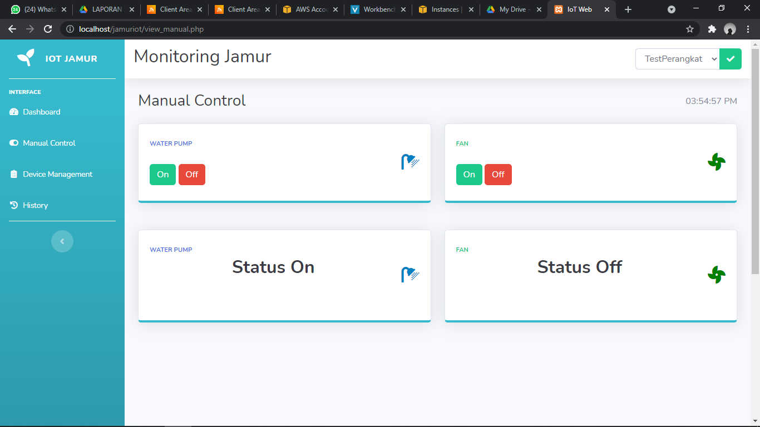

Gambar 5.9 Tampilan Manual Control

Gambar 5.10 merupakan tampilan untuk menghubungkan perangkat ke website yang di dalamnya terdapat form nama dan pilihan perangkat yang akan dikoneksikan. Selain itu, pada tampilan ini terdapat tabel yang menampilkan perangkat mana saja yang sudah terkoneksi ke website.

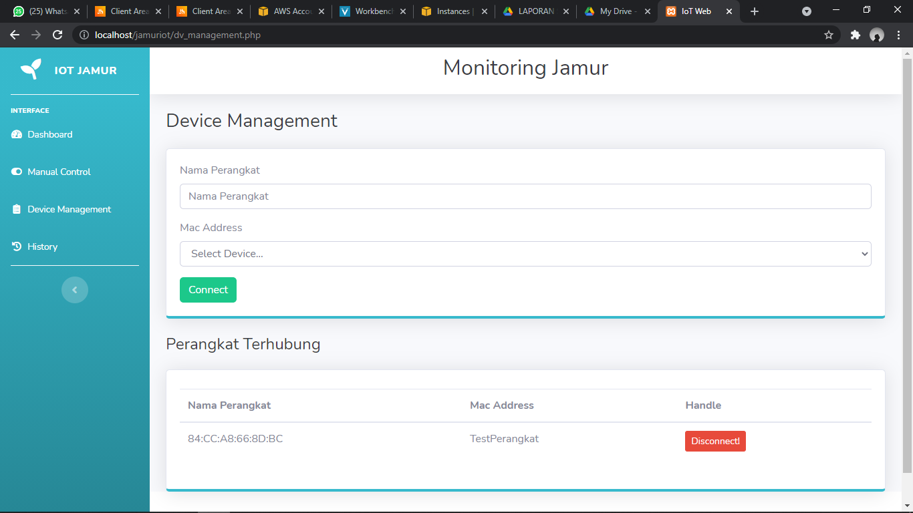

Gambar 5.10 Tampilan Device Management

Pada Gambar 5.11 digunakan untuk menampilkan data monitoring suhu, kelembaban dan juga hasil fuzzy untuk pompa dan kipas.

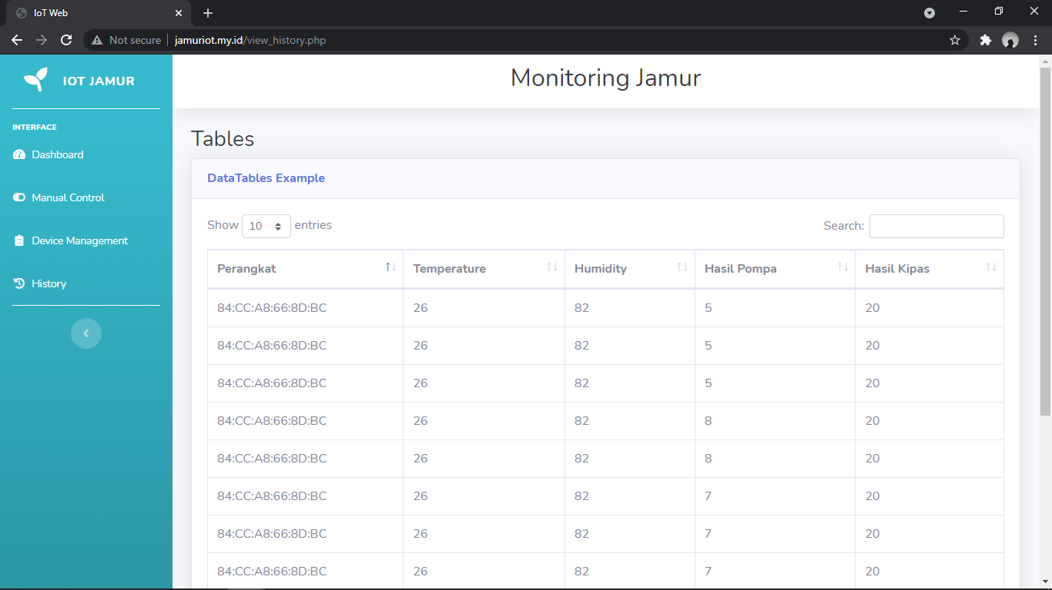

Gambar 5.11 Tampilan Data History

### **5.1.4 Implementasi Hardware**

Implementasi hardware dilakukan dengan menggambarkan penerapan hardware yaitu rangkaian ESP32 dengan sensor dan relay.

1. Rangkaian ESP32 dengan sensor dan relay

Sistem monitoring suhu kelembaban otomatis tanaman jamur ini dengan metode fuzzy menggunakan mikrokontroller ESP32. ESP32 untuk membaca data dari sensor DHT11 untuk kemudian value dari sensor tersebut dikirimkan ke RaspberryPi.

Rangkaian ESP32 terhubung dengan sensor DHT11 menggunakan kabel jumper. Untuk penggunaan pin vin dan ground terhubung secara parallel agar kebutuhan pin daya dan ground terpenuhi. Rangkaian ditunjukkan pada Gambar 5.12.

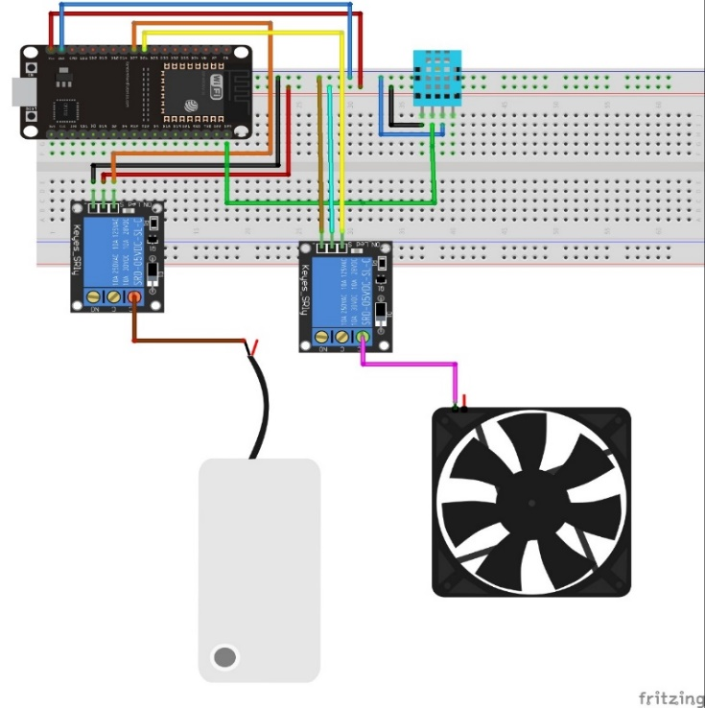

Gambar 5.12 Rangkaian Hardware

## **5.2 Pengujian**

Pada tahap ini, akan dilakukan pengujian menggunakan teknik *blackbox*. Dimana sistem akan melakukan pengujian terhadap kinerja sistem ini. Adapun dua jenis pengujian yang dilakukan, yaitu:

1. Pengujian Perangkat Keras

Pada tahap ini dilakukan pengujian apakah sensor yang digunakan dapat memberikan nilai suhu udara, dan kelembaban udara dengan tepat dan mengirimkannya ke ESP32. Jika sensor tidak dapat memberikan nilai input dan tidak dapat mengirimkan ke ESP32, maka akan dilakukan perangkaian ulang agar mendapatkan nilai sensor yang tepat.

1. Pengujian Perangkat Lunak

Pada tahap ini, dilakukan pengujian sistem. Apakah sistem ini dapat melakukan penerimaan data dari ESP32 dan menampilkannya pada pengguna. Apabila sistem belum menerima data sensor dari ESP32, maka dilakukan pemantauan terhadap pengiriman dari perangkat keras ke dalam perangkat lunak. Kemudian perangkat lunak akan melakukan analisa untuk memberikan *output* durasi penyiraman dan durasi kipas menggunakan metode *Fuzzy* berdasarkan nilai suhu udara, dan kelembaban udara.

1. Deteksi Suhu Udara

|  |  |
| --- | --- |
| Nama kolom | Keterangan |
| Id | #1 |
| Nama | Deteksi Suhu Udara |
| Deskripsi | Use case ini mendeskripsikan tentang pengujian deteksi suhu udara |
| Goals | Alat dapat memberikan nilai suhu udara dengan akurat |
| Actor | ESP32 dan sensor DHT11 |
| Normal Flow | 1. ESP32 melakukan pembacaan nilai analog suhu udara 2. ESP32 menyimpan data suhu udara |
| Alternative Flow | - |
| Include | - |

Tabel 5.1 Use Case Testing Deteksi Suhu Udara

|  |  |  |  |  |
| --- | --- | --- | --- | --- |
| No | Test Case | Hasil yang diharapkan | Hasil yang didapatkan | Status |
| 1. | ESP32 melakukan pembacaan nilai analog suhu udara | ESP32 dapat memberikan nilai analog suhu udara | Sesuai yang diharapkan | Valid |
| 2. | ESP32 menyimpan data suhu udara | ESP32 menyimpan data suhu udara pada suatu variabel | Sesuai yang diharapkan | Valid |
| Gambar | |  | | |

1. Deteksi Kelembaban Udara

|  |  |
| --- | --- |
| Nama kolom | Keterangan |
| Id | #2 |
| Nama | Deteksi Kelembaban Udara |
| Deskripsi | Use case ini mendeskripsikan tentang pengujian deteksi kelembaban udara |
| Goals | Alat dapat memberikan nilai kelembaban udara dengan akurat |
| Actor | ESP32 dan sensor DHT11 |
| Normal Flow | 1. ESP32 melakukan pembacaan nilai analog kelembaban udara 2. ESP32 menyimpan data kelembaban udara |
| Alternative Flow | - |
| Include | - |

Tabel 5.2 Use Case Testing Deteksi Kelembaban Udara

|  |  |  |  |  |
| --- | --- | --- | --- | --- |
| No | Test Case | Hasil yang diharapkan | Hasil yang didapatkan | Status |
| 1. | ESP32 melakukan pembacaan nilai analog kelembaban udara | ESP32 dapat memberikan nilai analog kelembaban udara | Sesuai yang diharapkan | Valid |
| 2. | ESP32 menyimpan data kelembaban udara | ESP32 menyimpan data kelembaban udara pada suatu variabel | Sesuai yang diharapkan | Valid |
| Gambar | |  | | |

1. Pengiriman Nilai Sensor

|  |  |
| --- | --- |
| Nama kolom | Keterangan |
| Id | #3 |
| Nama | Pengiriman Nilai Sensor |
| Deskripsi | Use case ini mendeskripsikan tentang pengujian pengiriman nilai sensor |
| Goals | Alat dapat melakukan pengiriman data sensor dengan ESP32 ke Raspberry Pi |
| Actor | ESP32 dan Raspberry Pi |
| Normal Flow | 1. ESP32 mengkoneksikan jaringan wifi dan mendapatkan alamat ip 2. ESP32 mengkoneksikan ke MQTT broker 3. ESP32 mengirimkan data sensor ke Raspberry Pi |
| Alternative Flow | * 1. ESP32 gagal mengkoneksikan dengan jaringan wifi      1. Menampilkan pesan berupa string titik “.”      2. Menghubungkan ulang pada jaringan wifi      3. ESP32 gagal terkoneksi dengan wifi selama 1 menit   2. ESP32 gagal mengkoneksikan ke MQTT broker      1. Menampilkan pesan gagal terkoneksi      2. Menghubungkan ulang ke MQTT broker      3. ESP32 gagal terkoneksi dengan MQTT broker selama 1 menit |
| Include | Suhu Udara dan Kelembaban Udara |

Tabel 5.3 Use Case Testing Pengiriman Nilai Sensor

|  |  |  |  |  |
| --- | --- | --- | --- | --- |
| No | Test Case | Hasil yang diharapkan | Hasil yang didapatkan | Status |
| 1. | ESP32 mengkoneksikan dengan jaringan wifi | ESP32 dapat terhubung dengan jaringan wifi | Sesuai yang diharapkan | Valid |
| 2. | ESP32 mengkoneksikan ke MQTT broker | ESP32 berhasil terkoneksi dengan MQTT broker | Sesuai yang diharapkan | Valid |
| 3. | ESP32 mengirimkan data sensor ke Raspberry Pi | ESP32 dapat melakukan pengiriman data ke Raspberry Pi menggunakan MQTT | Sesuai yang diharapkan | Valid |
| Gambar | |  | | |

1. Manajemen Database

|  |  |
| --- | --- |
| Nama kolom | Keterangan |
| Id | #4 |
| Nama | Manajemen Database |
| Deskripsi | Use case ini mendeskripsikan tentang proses insert pada database |
| Goals | Sistem dapat menyimpan data ke database |
| Actor | Sistem |
| Normal Flow | 1. Sistem menyimpan data ke dalam database |
| Alternative Flow | 1. Sistem gagal menyimpan data sensor |
| Include | Pengiriman Nilai Sensor |

Tabel 5.4 Use Case Testing Manajemen Database

|  |  |  |  |  |
| --- | --- | --- | --- | --- |
| No | Test Case | Hasil yang diharapkan | Hasil yang didapatkan | Status |
| 1. | Sistem menyimpan data sensor | Sistem dapat menyimpan data sensor pada tabel monitoring | Sesuai yang diharapkan | Valid |
| Gambar | |  | | |

1. Perhitungan Fuzzy Sugeno

|  |  |
| --- | --- |
| Nama kolom | Keterangan |
| Id | #5 |
| Nama | Perhitungan Fuzzy Sugeno |
| Deskripsi | Use case ini mendeskripsikan tentang proses perhitungan durasi penyiraman menggunakan inputan suhu udara dan kelembaban udara. |
| Goals | Sistem dapat menghitung dan memberikan keputusan durasi penyiraman dan durasi kipas dengan baik |
| Actor | Sistem dan MySQL |
| Normal Flow | 1. Sistem melakukan pengelompokkan data menggunakan himpunan fuzzy 2. Sistem melihat data inferensi dari database 3. Sistem melakukan perhitungan defuzzyfikasi 4. Sistem memberikan response kepada ESP32 |
| Alternative Flow | * 1. Sistem memberikan keputusan durasi penyiraman dan durasi kipas   2. Sistem mengirimkan keputusan durasi penyiraman dan durasi kipas pada ESP32 |
| Include | Manajemen Database |

Tabel 5.5 Use Case Testing Perhitungan Fuzzy Sugeno

|  |  |  |  |  |
| --- | --- | --- | --- | --- |
| No | Test Case | Hasil yang diharapkan | Hasil yang didapatkan | Status |
| 1. | Sistem melakukan pengelompokkan data menggunakan himpunan fuzzy | Sistem dapat mengelompokkan data menggunakan himpunan fuzzy dengan tepat | Sesuai yang diharapkan | Valid |
| 2. | Sistem melihat data inferensi dari database | Sistem dapat memberikan rule aksi yang harus dilakukan sistem | Sesuai dengan yang diharapkan | Valid |
| 3. | Sistem melakukan perhitungan defuzzyfikasi | Sistem dapat melakukan perhitungan defuzzyfikasi | Seusai dengan yang diharapkan | Valid |
| 4. | Sistem memberikan response ke ESP32 | Sistem dapat memberikan respon balik ke ESP32 | Sesuai dengan yang diharapkan | Valid |
| Gambar | | Ketika hasil defuzzyfikasi dikirim maka relay akan hidup. | | |

1. Connect/Disconnect Perangkat

|  |  |
| --- | --- |
| Nama kolom | Keterangan |
| Id | #6 |
| Nama | Connect/Disconnect Perangkat |
| Deskripsi | Use case ini mendeskripsikan tentang pengujian connect/disconnect perangkat dengan website |
| Goals | ESP32 dapat terhubung ataupun tidak dengan website |
| Actor | User, Sistem, dan ESP32 |
| Normal Flow | 1. User menginputkan nama dan memilih device yang akan dihubungkan ke website 2. User melakukan klik button “Connect!” 3. Sistem memberikan respon balik ke ESP32 4. ESP32 terhubung dengan website |
| Alternative Flow | * 1. Sistem berhasil memberikan respon balik ke ESP32      1. ESP32 menerima pesan mac address dan “1”   2. Sistem gagal memberikan respon balik ke ESP32      1. Memunculkan validasi apabila ada form input yang belum terisi      2. Memunculkan alert apabila perangkat yang dipilih sudah terhubung dengan website   3. ESP32 menerima pesan MAC Address dan “1”      1. MAC Address sesuai dengan yang dimiliki ESP32 dan melakukan publish data      2. MAC Address tidak sesuai dengan yang dimiliki ESP32, tidak melakukan publish data |
| Include | - |

Tabel 5.6 Use Case Testing Connect/Disconnect Perangkat

|  |  |  |  |  |
| --- | --- | --- | --- | --- |
| No | Test Case | Hasil yang diharapkan | Hasil yang didapatkan | Status |
| 1. | User melakukan input data nama dan memilih device, kemudian menekan button “Connect!” | Mengirimkan pesan “1” dan MAC Address | Sesuai yang diharapkan | Valid |
| Gambar | |  | | |
| 2. | User melakukan input data nama dan tidak memilih device kemudian menekan button "Connect!” | Sistem memunculkan pesan bahwa form tidak boleh ada yang kosong | Seusai dengan yang diharapkan | Valid |
| Gambar | |  | | |
| 3. | User melakukan tidak melakukan input data nama dan memilih device kemudian menekan button “Connect!” | Sistem memunculkan pesan bahwa form tidak boleh ada yang kosong | Sesuai dengan yang diharapkan | Valid |
| Gambar | |  | | |
| 4. | Sistem memberikan respon balik ke ESP32 | Sistem dapat memberikan respon balik ke ESP32 | Sesuai dengan yang diharapkan | Valid |
| Gambar | |  | | |
| 5. | ESP32 terhubung ke website | ESP32 dapat terhubung ke website | Sesuai dengan yang diharapkan | Valid |
| Gambar | |  | | |

1. Monitoring Suhu Udara

|  |  |
| --- | --- |
| Nama kolom | Keterangan |
| Id | #7 |
| Nama | Monitoring Suhu Udara |
| Deskripsi | Use case ini mendeskripsikan tentang proses user memonitoring suhu udara |
| Goals | Sistem dapat memberikan data suhu udara secara realtime |
| Actor | Sistem dan User |
| Normal Flow | 1. Sistem menampilkan halaman dashboard 2. Sistem menampilkan data suhu udara berupa angka dan dalam bentuk grafik |
| Alternative Flow | - |
| Include | Connect/Disconnect Perangkat |

Tabel 5.7 Use Case Testing Monitoring Suhu Udara

|  |  |  |  |  |
| --- | --- | --- | --- | --- |
| No | Test Case | Hasil yang diharapkan | Hasil yang didapatkan | Status |
| 1. | Tampilkan halaman dashboard | Sistem dapat menampilkan halaman dashboard | Sesuai yang diharapkan | Valid |
| 2. | Pilih Perangkat dan Klik button “Select” | Sistem dapat menampilkan data suhu udara dan grafik secara real time | Sesuai dengan yang diharapkan | Valid |
| Gambar | |  | | |

1. Monitoring Kelembaban Udara

|  |  |
| --- | --- |
| Nama kolom | Keterangan |
| Id | #8 |
| Nama | Monitoring Kelembaban Udara |
| Deskripsi | Use case ini mendeskripsikan tentang proses user memonitoring kelembaban udara |
| Goals | Sistem dapat memberikan data kelembaban udara secara realtime |
| Actor | Sistem dan User |
| Normal Flow | 1. Sistem menampilkan halaman dashboard 2. Sistem menampilkan data kelembaban udara berupa angka dan dalam bentuk grafik |
| Alternative Flow | - |
| Include | Connect/Disconnect Perangkat |

Tabel 5.8 Use Case Testing Monitoring Kelembaban Udara

|  |  |  |  |  |
| --- | --- | --- | --- | --- |
| No | Test Case | Hasil yang diharapkan | Hasil yang didapatkan | Status |
| 1. | Tampilkan halaman dashboard | Sistem dapat menampilkan halaman dashboard | Sesuai yang diharapkan | Valid |
| 2. | Pilih Perangkat dan Klik button “Select” | Sistem dapat menampilkan data kelembaban udara dan grafik secara real time | Sesuai dengan yang diharapkan | Valid |
| Gambar | |  | | |

1. Manual Control Aktuator

|  |  |
| --- | --- |
| Nama kolom | Keterangan |
| Id | #9 |
| Nama | Manual Control Aktuator |
| Deskripsi | Use case ini mendeskripsikan tentang proses user melakukan manual control aktuator |
| Goals | Sistem dapat menghidupkan atau mematikan aktuator |
| Actor | User, Sistem dan ESP32 |
| Normal Flow | 1. Sistem menampilkan halaman dashboard 2. User melakukan manual kontrol aktuator |
| Alternative Flow | - |
| Include | Connect/Disconnect Perangkat |

Tabel 5.9 Use Case Testing Manual Control Aktuator

|  |  |  |  |  |
| --- | --- | --- | --- | --- |
| No | Test Case | Hasil yang diharapkan | Hasil yang didapatkan | Status |
| 1. | Tampilkan halaman dashboard | Sistem dapat menampilkan halaman dashboard | Sesuai yang diharapkan | Valid |
| 2. | Pilih Perangkat dan Klik button “Select”. Klik button ON/OFF pada card Water Pump dan Fan | User dapat melakukan manual control actuator dan sistem akan menampilkan status dari pompa atau kipas | Sesuai dengan yang diharapkan | Valid |
| Gambar | |  | | |

# **BAB VI. HASIL DAN PEMBAHASAN**

Pada penelitian ini implementasi sistem monitoring suhu dan kelembaban otomatis pada tanaman jamur dapat melakukan penyiraman dan menggerakan kipas sesuai dengan hasil dari perhitungan fuzzy. Berdasarkan use case testing yang telah dilakukan pada pembahasan sebelumnya, pada saat sistem melakukan proses deteksi suhu udara telah ditunjukkan pada Tabel 5.1 dan saat sistem melakukan proses deteksi kelembaban udara telah ditunjukkan pada Tabel 5.2.

Setelah mendapatkan nilai deteksi, ESP32 melakukan pengiriman data ke Raspberry Pi menggunakan protokol MQTT yang ditunjukkan pada Tabel 5.3. Raspberry Pi menerima data dari ESP32, data tersebut akan dikirimkan ke database menggunakan protokol HTTP yang ditunjukkan pada Tabel 5.4. Data yang tersimpan di database akan diproses dengan menggunakan metode fuzzy sugeno dan dikirimkan ke ESP32 yang ditunjukkan pada Tabel 5.5.

Ketika user ingin melakukan monitoring data di website, maka perlu menambahkan device yang akan dihubungkan ke website pada halaman device management yang ditunjukkan pada Tabel 5.6. Kemudian setelah menambahkan device, user bisa masuk ke halaman dashboard dan melakukan monitoring dengan menekan button “Select” yang ditunjukkan pada Tabel 5.7, Tabel 5.8, dan Tabel 5.9.

## **6.1 Implementasi Prototype**

Sistem ini didesain untuk mempermudah petani jamur dalam melakukan monitoring tanaman tanpa perlu ke lapangan. Pengguna perlu menambahkan perangkat mana yang akan dilakukan monitoring di website. Ketika proses penambahan perangkat berhasil, maka sistem akan menyimpan data perangkat yang terhubung dengan website ke dalam database dan kemudian pengguna bisa melakukan pemantauan data sensor secara real time. Pada sistem terdapat fitur on/off (manual control) yang dapat digunakan pengguna untuk menghidupkan/mematikan aktuator secara manual.

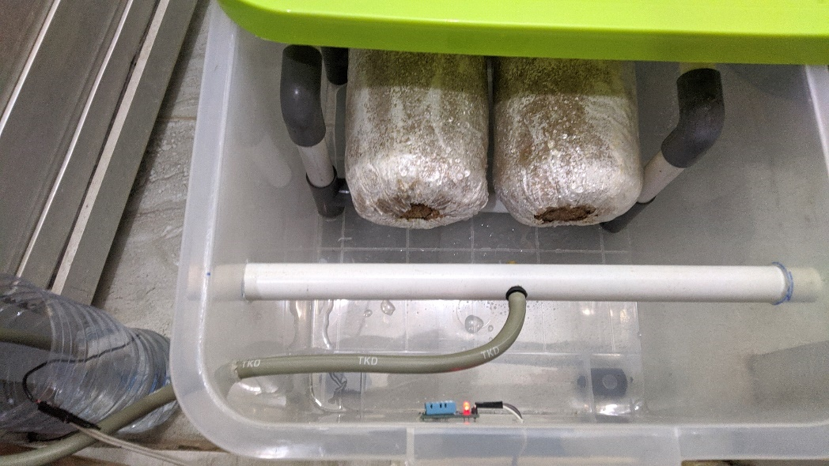

Gambar 6.1 Prototype

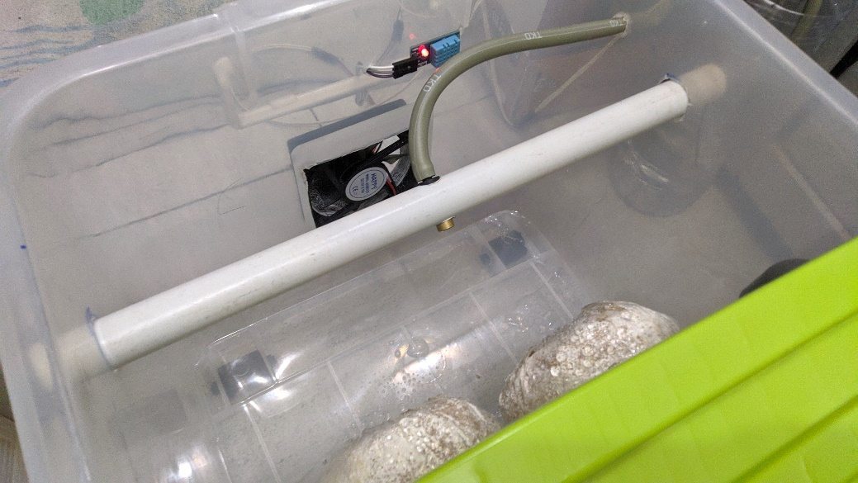

Gambar 6.2 Peletakan Sensor Pada Prototype

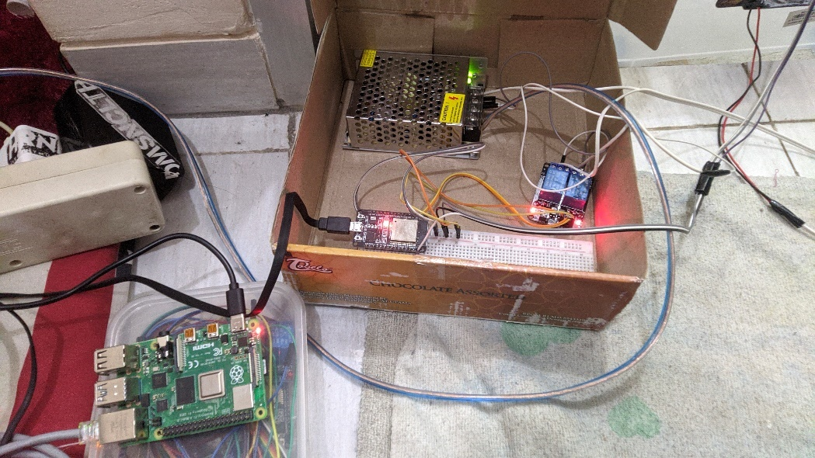

Gambar 6.3 Perancangan Hardware

## **6.2 Hasil Pengujian**

### 6.2.1 Hasil Pengujian

Pengujian yang di lakukan pada penenelitian ini mendapatkan hasil jamur yang bisa tumbuh lebih cepat, karena kinerja alat yang mampu mengendalikan suhu dan kelembaban pada kumbung jamur, dengan adanya penyiraman dan kipas otomatis dapat memaksimalkan pertumbuhan jamur, sedangkan jamur yang tumbuh dan akan siap panen sekitar hari ke 5-6 dari di mulainya pengujian ini, hasil dari pertumbuhan jamur dapat dilihat pada gambar dibawah ini.

|  |  |
| --- | --- |
| Baglog Jamur tanpa Alat | Baglog Jamur dengan Alat |
|  |  |

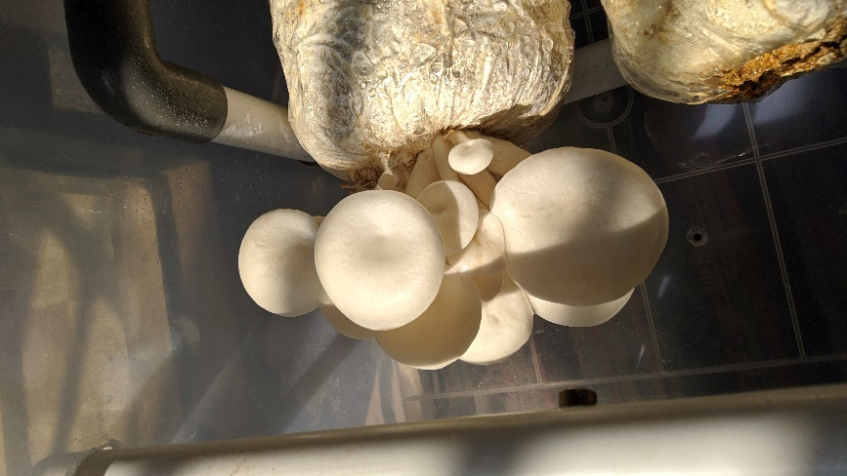

Gambar 6.4 Hasil Baglog Jamur dengan Alat

### 6.2.2 Hasil Pengujian Sensor DHT11

Pengujian dilakukan untuk membandingkan nilai suhu udara dan kelembaban udara yang diukur dengan sensor DHT11 dan hygrometer digital. Pengujian tersebut digunakan untuk mengetahui tingkat *error* pengukuran dari sensor DHT11. Pengujian dilakukan dengan interval waktu 3 jam sekali.

Tabel 6.1 Hasil Pengujian Suhu Udara Sensor DHT11

|  |  |  |  |
| --- | --- | --- | --- |
| Waktu (Pukul) | Sensor DHT11 | Higrometer digital | Error (%) |
| 03.00 | 26 | 25,5 | 0,019608 |
| 06.00 | 26 | 25,9 | 0,003861 |
| 09.00 | 27 | 26,4 | 0,022727 |
| 12.00 | 28 | 28,5 | 0,017544 |
| 15.00 | 27 | 27,3 | 0,010989 |
| 18.00 | 27 | 27,5 | 0,018182 |
| 21.00 | 27 | 26,9 | 0,003717 |
| 24.00 | 26 | 25,8 | 0,007752 |
| Rata-rata | | | 0,013048 |

Tabel 6.2 Hasil Pengujian Kelembaban Udara Sensor DHT11

|  |  |  |  |
| --- | --- | --- | --- |
| Waktu (Pukul) | Sensor DHT11 | Higrometer digital | Error (%) |
| 03.00 | 85 | 85,7 | 0,008168 |
| 06.00 | 85 | 85,5 | 0,005848 |
| 09.00 | 85 | 84,7 | 0,003542 |
| 12.00 | 89 | 88,4 | 0,006787 |
| 15.00 | 90 | 89,5 | 0,005587 |
| 18.00 | 93 | 92,3 | 0,007584 |
| 21.00 | 93 | 93,5 | 0,005348 |
| 24.00 | 95 | 95,5 | 0,026178 |
| Rata-rata | | | 0,00863 |

Perbandingan hasil dari pengujian tabel di atas dilakukan untuk melihat akuisisi data sensor DHT11 sehingga dapat mengetahui persentase *error* sensor apabila dibandingkan dengan hasil pengukuran hygrometer digital. Nilai error didapatkan dengan menggunakan perhitungan MAPE (*Mean Absolute Percentage Error*) dengan rumus sebagai berikut:

$MAPE=\frac{\left|\frac{Xt-Ft}{Xt} \right|×100\%}{n}$ (6.1)

Keterangan:

MAPE : rata-rata persentase kesalahan status error

Xt : data actual pada periode t

Ft : data forcasting pada periode t

n : jumlah data

Dari hasil pengujian pada Tabel 6.1 untuk kriteria suhu udara menghasilkan *error* yang sangat kecil yaitu 0,013% sedangkan pada Tabel 6.2 untuk kriteria kelembaban udara menghasilkan *error* 0,0086%. Kedua hasil tersebut membuktikan bahwa sensor DHT11 memiliki kemampuan yang baik dalam mengukur suhu udara dan kelembaban udara.

### 6.2.3 Hasil Pengujian Fuzzy Sugeno

Dari hasil pengiriman data dari ESP32 melalui Raspberry Pi yang kemudian dilakukan perhitungan menggunakan metode fuzzy sugeno menghasilkan sebuah tabel:

Tabel 6.3 Pengecekan Perhitungan Sistem dan Manual

|  |  |  |  |  |  |  |  |
| --- | --- | --- | --- | --- | --- | --- | --- |
| No | Perangkat | Temperature | Humidity | Sistem | | Excel | |
| Pompa | Kipas | Pompa | Kipas |
| 1 | 84:CC:A8:66:8D:BC | 25 | 90 | 4 | 20 | 4 | 20 |
| 2 | 84:CC:A8:66:8D:BC | 25 | 90 | 4 | 20 | 4 | 20 |
| 3 | 84:CC:A8:66:8D:BC | 25 | 90 | 4 | 20 | 4 | 20 |
| 4 | 84:CC:A8:66:8D:BC | 25 | 90 | 4 | 20 | 4 | 20 |
| 5 | 84:CC:A8:66:8D:BC | 25 | 90 | 4 | 20 | 4 | 20 |
| 6 | 84:CC:A8:66:8D:BC | 25 | 90 | 4 | 20 | 4 | 20 |
| 7 | 84:CC:A8:66:8D:BC | 25 | 90 | 4 | 20 | 4 | 20 |
| 8 | 84:CC:A8:66:8D:BC | 25 | 90 | 4 | 20 | 4 | 20 |
| 9 | 84:CC:A8:66:8D:BC | 25 | 90 | 4 | 20 | 4 | 20 |
| 10 | 84:CC:A8:66:8D:BC | 25 | 90 | 4 | 20 | 4 | 20 |
| 11 | 84:CC:A8:66:8D:BC | 25 | 90 | 4 | 20 | 4 | 20 |
| 12 | 84:CC:A8:66:8D:BC | 25 | 90 | 4 | 20 | 4 | 20 |
| 13 | 84:CC:A8:66:8D:BC | 25 | 90 | 4 | 20 | 4 | 20 |
| 14 | 84:CC:A8:66:8D:BC | 25 | 90 | 4 | 20 | 4 | 20 |
| 15 | 84:CC:A8:66:8D:BC | 25 | 90 | 4 | 20 | 4 | 20 |
| 16 | 84:CC:A8:66:8D:BC | 25 | 90 | 4 | 20 | 4 | 20 |
| 17 | 84:CC:A8:66:8D:BC | 26 | 84 | 5 | 20 | 5 | 20 |
| 18 | 84:CC:A8:66:8D:BC | 26 | 82 | 5 | 20 | 5 | 20 |
| 19 | 84:CC:A8:66:8D:BC | 27 | 81 | 5 | 20 | 5 | 20 |
| 20 | 84:CC:A8:66:8D:BC | 28 | 73 | 8 | 16 | 8 | 16 |

Terdapat 20 data uji yang digunakan untuk perbandingan terhadap hasil perhitungan sistem dengan hasil perhitungan *excel*. Berdasarkan tabel tersebut, maka didapatkan hasil pengecekan tersebut dengan persamaan $\frac{20}{20}*100\%=100\%$.

## **6.3 Pembahasan**

### 6.3.1 Pembahasan Hasil Pengujian Sensor DHT11

Sensor DHT11 digunakan untuk mengukur suhu udara dan kelembaban udara dari prototype jamur telah berfungsi dengan baik. Terbukti dari hasil pengujian pada sensor tersebut didapatkan tingkat rata-rata *error* pada kriteria suhu udara sebesar 0,013% dan kriteria kelembaban udara sebesar 0,0086%, yang berarti tingkat akurasi pengukuran sensor ketika dibandingkan dengan hygrometer digital memiliki akurasi yang baik. Hasil pengujian ditampilkan pada grafik berikut untuk memudahkan analisa.

Gambar 6.5 Grafik Perbandingan Suhu Udara Sensor DHT11

Gambar 6.6 Grafik Perbandingan Kelembaban Udara Sensor DHT11

# **BAB VII. KESIMPULAN DAN SARAN**

## **Kesimpulan**

Berdasarkan hasil penelitian dan proses pengujian sistem yang telah dilakukan, maka dapat disimpulkan sebagai berikut:

* + - 1. Sitem dapat melakukan penjagaan suhu rata-rata diangka 25°C dan kelembapan rata-rata diangka 90%.
      2. Sistem monitoring suhu dan kelembaban ini dapat di hubungkan dengan *website*, setelah itu dapat melakukan monitoring suhu dan kelembapan dalam kumbung jamur secara *realtime* dan dapat mengontol aktuator secara manual.
      3. Metode Fuzzy Sugeno berhasil diterapkan pada sistem pengendalin suhu dan kelembaban pada jamur untuk mengatur durasi pompa dan kipas sesuai dengan kondisi suhu dan kelembaban dalam kumbung jamur.
      4. Terbukti dari hasil pengujian pada sensor tersebut didapatkan tingkat rata-rata *error* pada kriteria suhu udara sebesar 0,013% dan kriteria kelembaban udara sebesar 0,0086%, yang berarti tingkat akurasi pengukuran sensor ketika dibandingkan dengan hygrometer digital memiliki akurasi yang baik.

## **Saran**

Saran untuk pengembangan atau untuk penelitian kedepannya pada sistem ini antara lain:

* 1. Diharapkan dapat menambahkan lampu *Grow Light Spectrum* sebagai pengganti sinar matahari apabila cuaca sedang tidak mendukung dan menambahkan sensor LDR untuk mengukur intensitas cahaya.
  2. Dapat dikembangkan dengan metode lain seperti metode fuzzy tsukamoto, fuzzy time series, atau metode lainnya untuk dilakukan perbandingan hasil pengujian dan tingkat akurasi.
  3. Dapat ditambahkan variabel baru seperti variabel cahaya, atau variabel lainnya untuk penambahan parameter inputan sebagai perhitungan metode fuzzy sugeno atau metode lainnya.

**DAFTAR PUSTAKA**

Alsher, C. C., & Agung, H. (2018). Implementasi Algoritma Fuzzy Tsukamoto Pada Prototype Regulator Suhu Kandang Kelinci. *JATISI (Jurnal Teknik Informatika Dan Sistem Informasi)*, *5*(1), 1–11. https://doi.org/10.35957/jatisi.v5i1.128

Arafat, Puspitasari, D. I., & Wagino. (2019). Sistem Pengendalian Suhu dan Kelembaban Kumbung Jamur Tiram secara Realtime Menggunakan Esp8266. *Jurnal Fisika FLUX*, *1*(1), 6–12. https://doi.org/10.20527/flux.v1i1.5928

Astuti, D. P. P., & Mashuri. (2020). UNNES Journal of Mathematics. *UNNES Journal of Mathematics*, *9*(2), 74–84.

Muliadi, Imran, A., & Rasul, M. (2020). Pengembangan Tempat Sampah Pintar Menggunakan Esp32. *Jurnal Media Elektrik*, *17*(2), 73–79. https://ojs.unm.ac.id/mediaelektrik/article/view/14193

Mulyono, S., Qomaruddin, M., & Syaiful Anwar, M. (2018). Penggunaan Node-RED pada Sistem Monitoring dan Kontrol Green House berbasis Protokol MQTT. *Jurnal Transistor Elektro Dan Informatika (TRANSISTOR EI)*, *3*(1), 31–44.

Pratama, A. R., Ichsan, M. H. H., & Kusyanti, A. (2019). Implementasi Algoritme AES Pada Pengiriman Data Sensor DHT11 Menggunakan Protokol Komunikasi HTTP. *Jurnal Pengembangan Teknologi Informasi Dan Ilmu Komputer*, *3*(4), 3781–3789.

Saksono. P. E. (2019). Rancang Bangun Kontrol Suhu Dan Kelembaban Pada Kumbung Jamur Berbasis Logika Fuzzy Menggunakan Metode Telemetri. *Universitas Negeri Surabaya*, 375–381.

Samudera, D., & Sugiharto, A. (2018). Sistem Peringatan dan Penanganan Kebocoran Gas Flammable Dan Kebakaran Berbasis Internet of Things ( Iot ). *JURNAL TeknoSAINS Seri Teknik Elektro*, *01*(01), 1–13.

Sitio, S. L. M. (2018). Penerapan Fuzzy Inference Sistem Sugeno untuk Penentuan Jumlah Pembelian Obat. *Jurnal Informatika Universitas Pamulang*, *3*(2), 104–109.

Ubaidillah, F. I., Istiadi, I., & Mukhsim, M. (2020). Sistem Pemantauan Dan Pengendalian Rumah Jamur Dengan Metode Fuzzy Secara Wireless. *Simetris: Jurnal Teknik Mesin, Elektro Dan Ilmu Komputer*, *11*(1), 223–232. https://doi.org/10.24176/simet.v11i1.3975

Wijaya, M. A., Hanifah, R., & Manullang, M. C. T. (2020). Purwarupa penyiraman otomatis dengan arsitektur mqtt dan logika fuzzy sugeno untuk meningkatkan keefektifan manajemen penyiraman tanaman (studi kasus : itera). *Jurnal Teknologi Informasi Universitas Lambung Mangkurat*, *05*(2), 49–56.

Winaji, N. F., Wijaya, I. D., & Hamdana, E. N. (2020). *Rancang Bangun Sistem Monitoring dan Controlling pada Budidaya Jamur Tiram Berbasis IoT ( Internet Of Things )*. 20–24.

Yuniarti, & Katu, U. (2016). *Rancang Bangun Sistem Monitoring Suhu Dan Kelembaban Pada Ruang Budidaya Jamur Tiram Menggunakan Sistem Modulasi FSK-*. *November*, 177–182.